**BỘ GIÁO DỤC VÀ ĐÀO TẠO**

**ĐẠI HỌC NÔNG LÂM TP. HỒ CHÍ MINH**

**MÔN LẬP TRÌNH WEB**

----🙚**🕮**🙘----



**HƯỚNG DẪN SỬ DỤNG WEBSITE**

**NL ACCESSORIES**

**ĐỀ TÀI: WEBSITE BÁN HÀNG**

**Giảng viên:** PHAN ĐÌNH LONG

**Nhóm thực hiện**: Nhóm 4

Tp. Hồ Chí Minh - 2020

**DANH SÁCH CÁC THÀNH VIÊN TRONG NHÓM**

|  |  |  |
| --- | --- | --- |
| **STT** | **Họ và tên** | **MSSV** |
| **1** | Lê Công Diễn | 18130038 |
| **2** | Nguyễn Đồng Đoan Thục | 18130233 |
| **3** | Võ Thị Kim Hồng | 18130087 |

**MỤC LỤC**

USER 5

1. Đăng ký 5

a. Mô tả: 5

b. Các bước thực hiện 5

2. Đăng nhập 8

a. Mô tả: 8

b. Các bước thực hiện 8

3. Chỉnh sửa thông tin cá nhân 11

a. Mô tả 11

b. Các bước thực hiện 11

4. Lấy lại tài khoản 15

a. Mô tả 15

b. Các bước thực hiện 15

5. Tìm kiếm sản phẩm 21

a. Mô tả 21

b. Các bước thực hiện 21

6. Lọc sản phẩm 23

a. Mô tả 23

b. Các bước thực hiện 23

7. Sử dụng giỏ hàng và thanh toán xác nhận đặt đơn hàng 28

a. Mô tả 28

b. Các bước thực hiện 28

8. Đánh giá sản phẩm 36

a. Mô tả 36

b. Các bước thực hiện 36

ADMIN 41

1. Quản lý sản phẩm 41

a. Mô tả 41

b. Các bước thực hiện 42

2. Quản lý đơn hàng 49

a. Mô tả 49

b. Các bước thực hiện 49

3. Quản lý người dùng. 54

a. Mô tả 54

b. Các bước thực hiện 54

USER

1. Đăng ký
2. Mô tả:

Để có thể mua hàng, cũng như bình luận và sử dụng nhiều chức năng khác của NL Accessories, bạn cần phải có tài khoản cho mình. Để có thể tạo tài khoản, bạn làm theo các bước sau:

1. Các bước thực hiện

**Bước 1:** Truy cập vào trang chủ. Tại góc trên bên phải, chọn nút đăng nhập

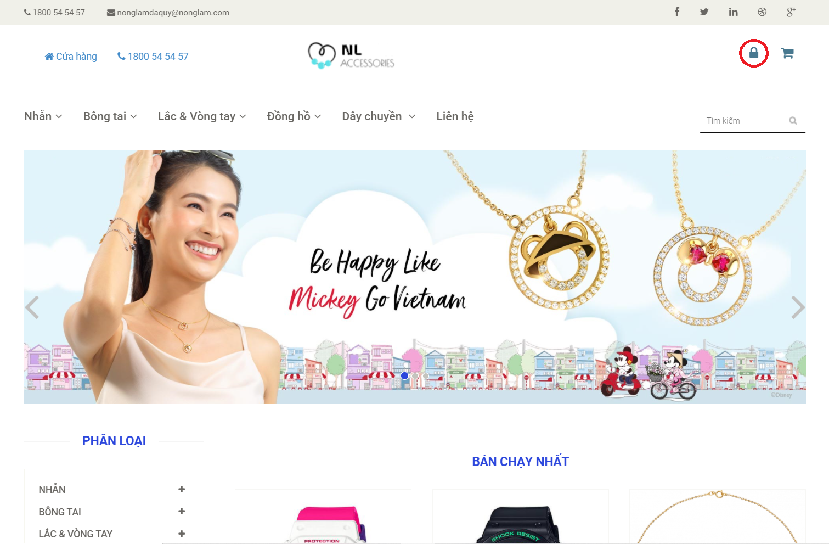

**Bước 2:** Màn hình đăng nhập hiện lên, tại khung bên phải chính là khu vực đăng ký

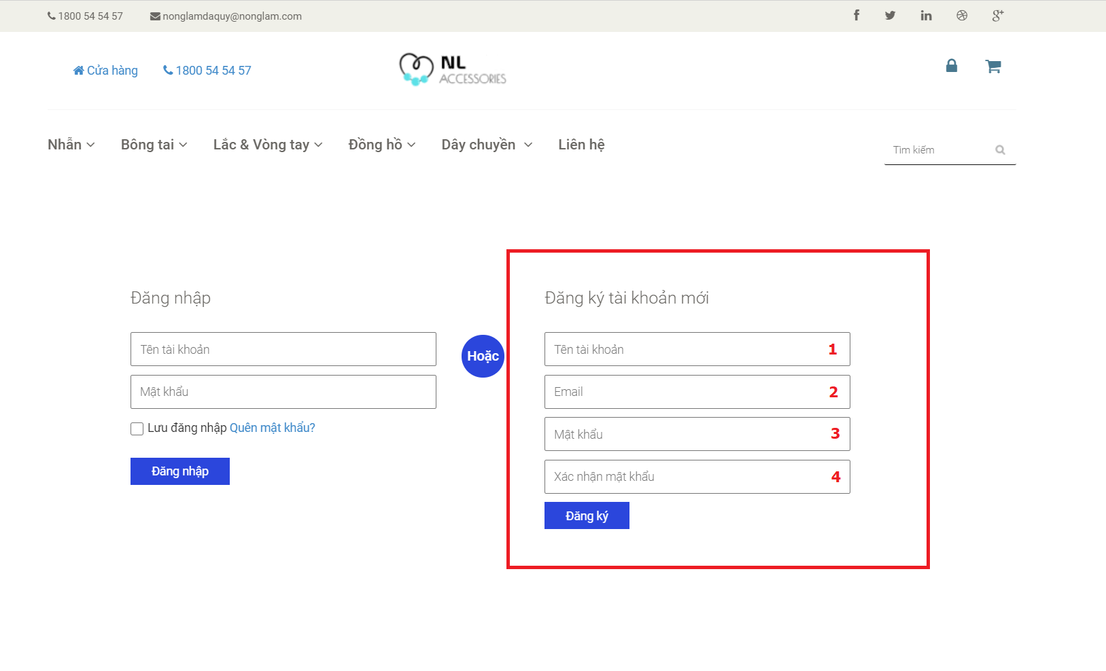

Các bạn điền thông tin vào các ô như sau:

1. Tên tài khoản: Là tên bạn sẽ dùng để đăng nhập. Chỉ sử dụng tiếng Việt không dấu và số, không chứa khoảng trắng. Độ dài tài khoản từ 6 đến 12 ký tự.
2. Email: Là địa chỉ email của bạn. Bạn nên điền vào để website có thể liên lạc với bạn và giúp bạn khôi phục lại mật khẩu trong trường hợp bạn quên mật khẩu (sẽ đề cập sau)
3. Mật khẩu: Phải có độ dài ít nhất 6 ký tự
4. Xác nhận mật khẩu: Nhập lại mật khẩu giống trên
5. Các trường thông tin này đều là bắt buộc.

**Bước 3:** Sau khi điền đầy đủ thông tin, bạn tiến hành nhấn nút đăng ký

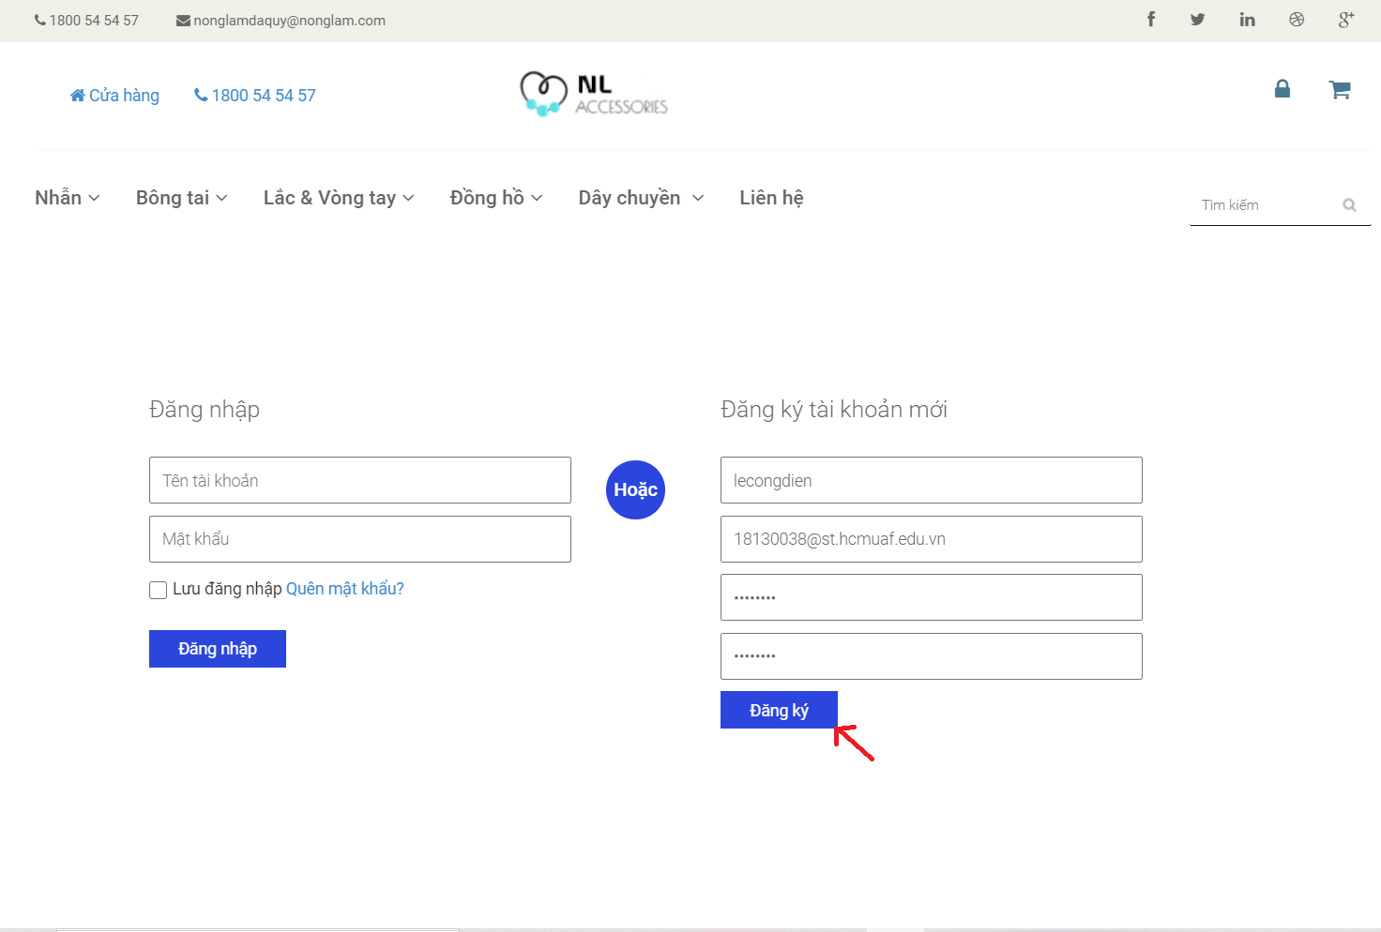

**Lời kết:** Như thế là đã xong các bước đăng ký cho một tài khoản rồi. Đây là giao diện sau khi đăng ký thành công.

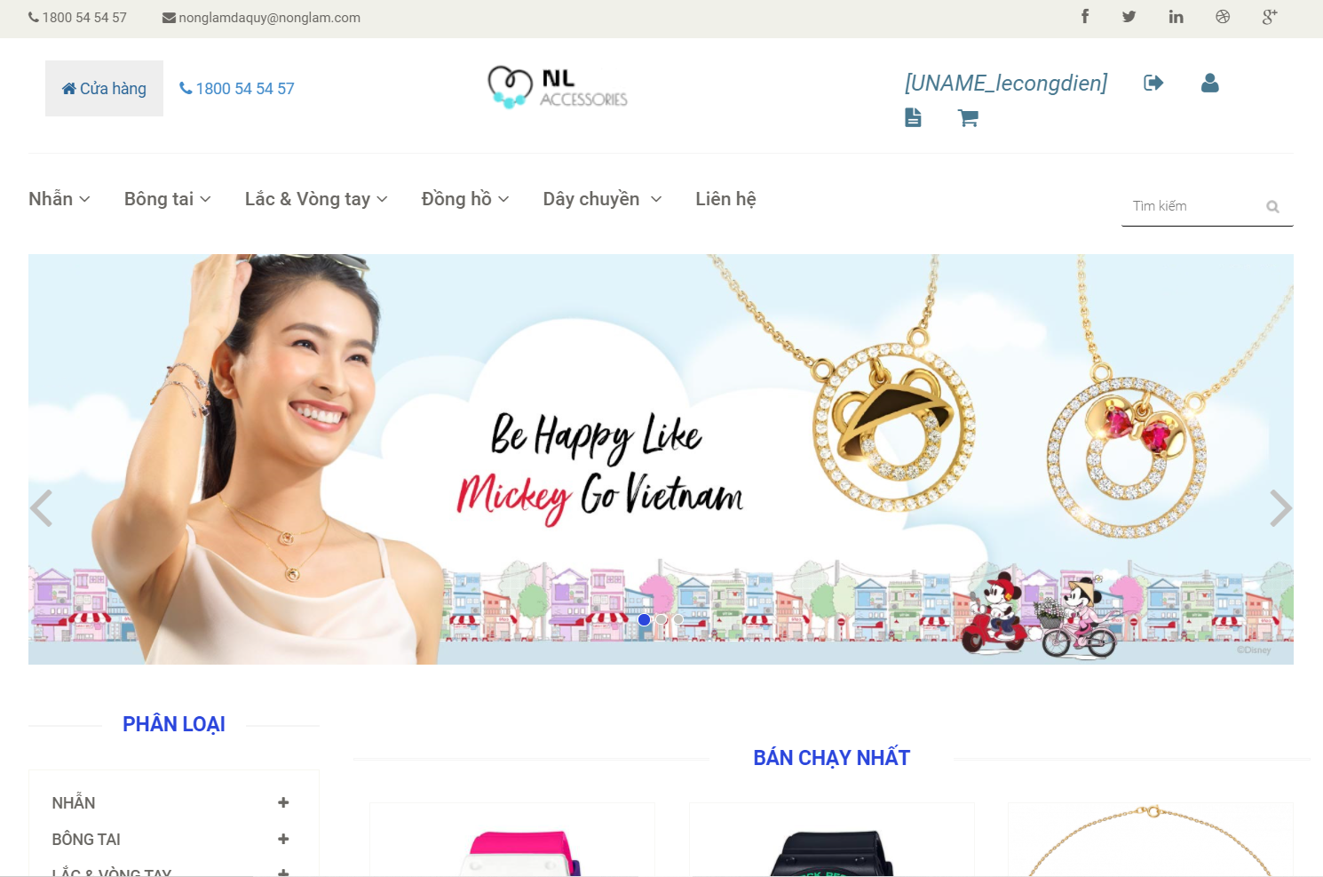

**===============**

1. Đăng nhập
2. Mô tả:

Sau khi đã có tài khoản, các bạn bắt đầu tiến hành đăng nhập để truy cập vào tài khoản đó.

1. Các bước thực hiện

**Bước 1:** Truy cập vào trang chủ. Tại góc trên bên phải, chọn nút đăng nhập



**Bước 2:** Màn hình đăng nhập hiện lên, góc bên trái chính là form đăng nhập.

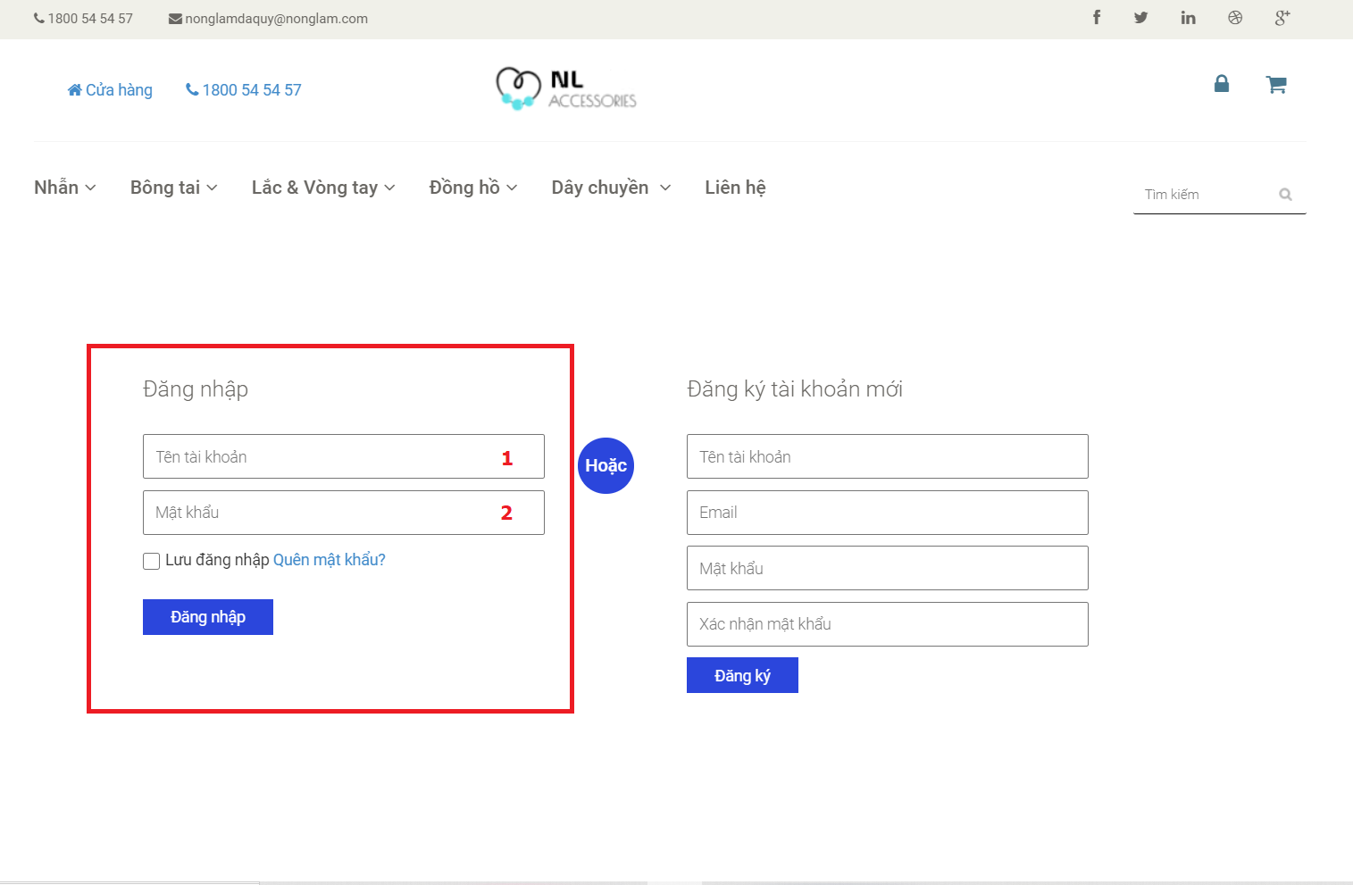

Form đăng nhập gồm hai thông tin cơ bản sau:

1. Tên tài khoản: Chính là tên tài khoản bạn đã dùng đăng ký trước đó
2. Mật khẩu: Mật khẩu của tài khoản bạn cần đăng nhập. Nhớ lưu ý Caps Lock.

**Lời kết:** Cửa sổ trang chủ hiện lên, và bạn đã đăng nhập thành công!



**===============**

1. Chỉnh sửa thông tin cá nhân
2. Mô tả

Trước khi thao tác như mua sản phẩm, bạn cần điền đầy đủ thông tin cá nhân của mình. Để thực hiện chỉnh sửa thông tin cá nhân, bạn vui lòng làm theo các bước dưới đây.

1. Các bước thực hiện

**Bước 1:** Tại màn hình trang chủ, bạn ấn biểu tượng “Thông tin” ở góc trên bên phải

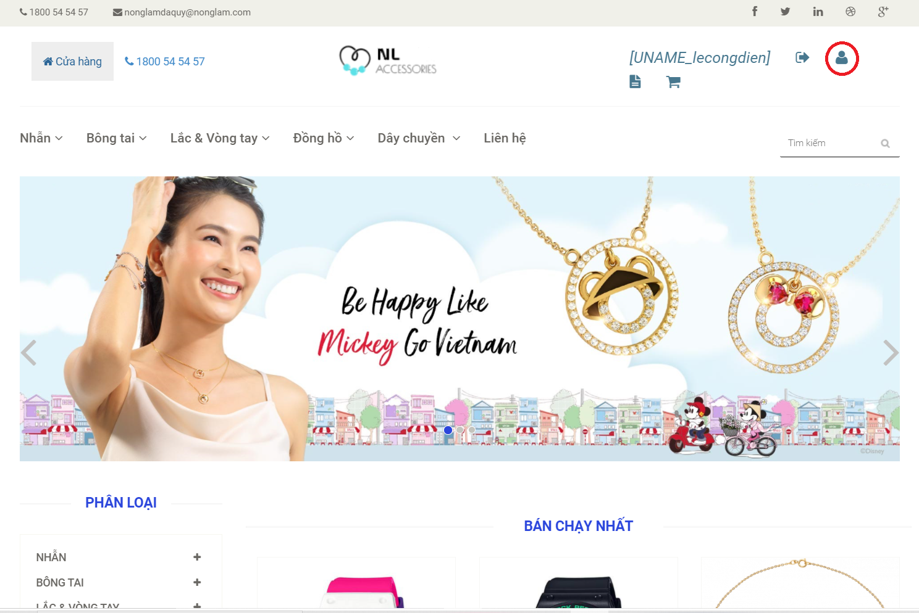

**Bước 2:** Trang web hiển thị thông tin cá nhân của tài khoản

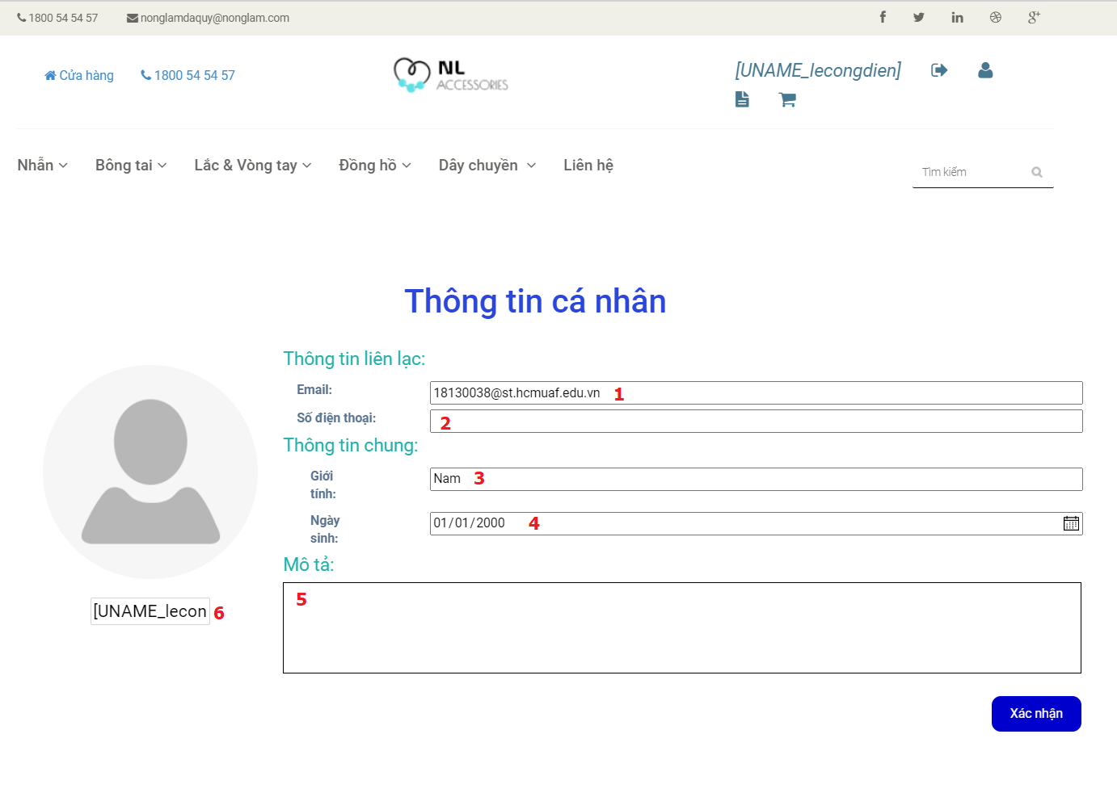

Các ô thông tin có nội dung như sau

1. Email
2. Số điện thoại
3. Giới tính
4. Ngày sinh
5. Mô tả
6. Họ và tên

Điền đầy đủ các thông tin trong hình, ta sẽ được như sau

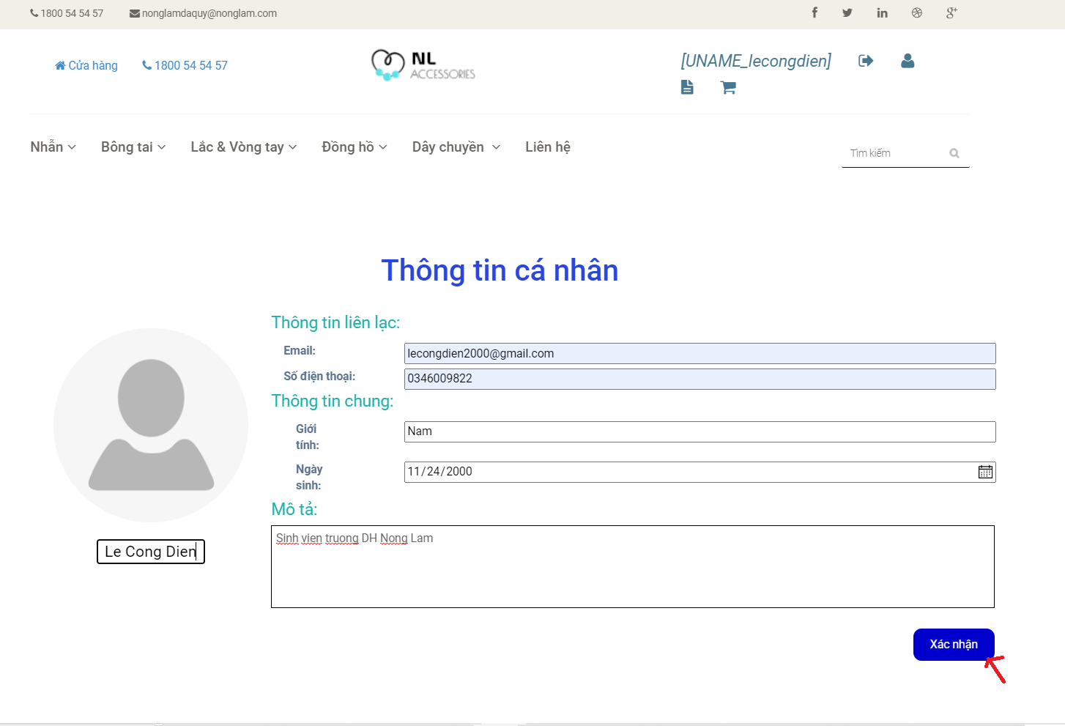

Sau khi đã điền xong, chúng ta nhấn vào nút xác nhận.

**Lời kết:** Và tài khoản của bạn đã cập nhật thông tin thành công. Bạn có thể để ý góc trên bên phải màn hình, thông tin tên tài khoản của bạn đã thay đổi.

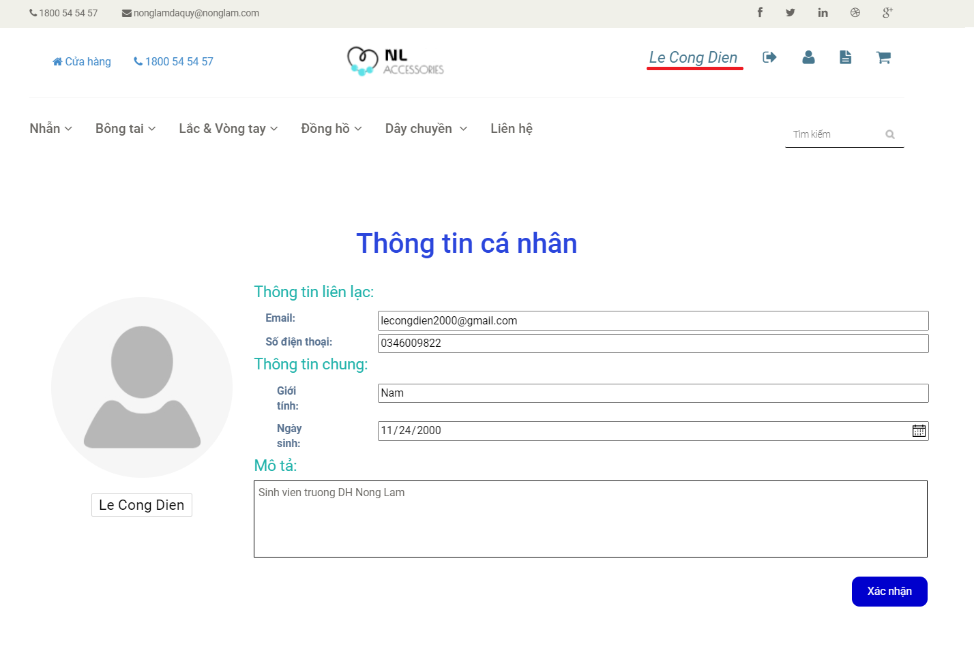

**===============**

1. Lấy lại tài khoản
2. Mô tả

Khi bạn đã có tài khoản nhưng chẳng may bạn không nhớ được mật khẩu của mình. Vậy làm thế nào để có thể lấy lại tài khoản của bạn? Đừng lo, hãy làm theo những cách sau đây!

1. Các bước thực hiện

**Bước 1:** Truy cập vào trang chủ. Tại góc trên bên phải, chọn biểu tượng “Đăng nhập”



**Bước 2:** Tại trang đăng nhập, ở khu vực đăng nhập phía bên trái, sẽ có dòng chữ “Quên mật khẩu?”. Các bạn ấn vào đó.

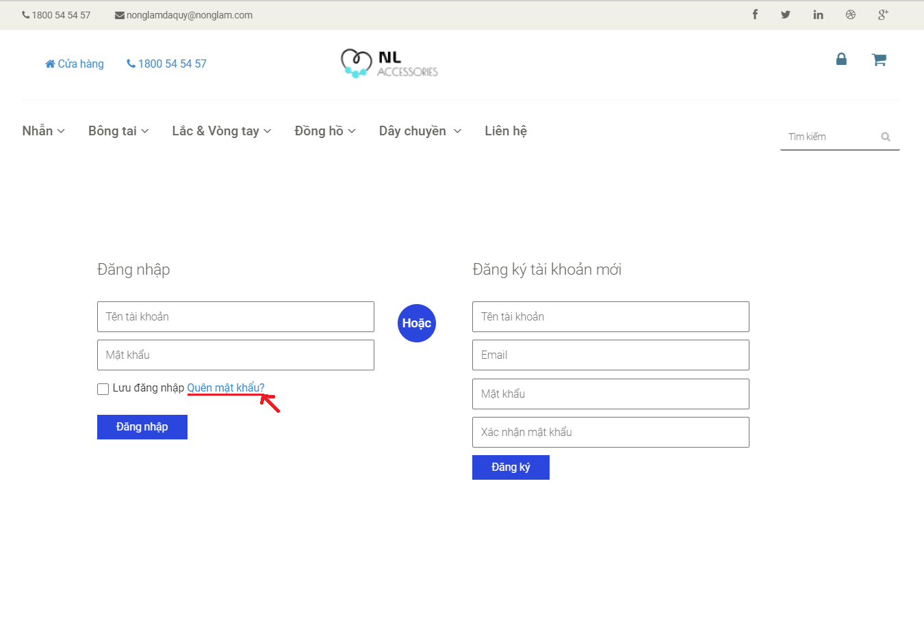

**Bước 3:** Một trang mới hiện lên. Tại đây, bạn nhập “Tên tài khoản” mà bạn đã đăng ký.

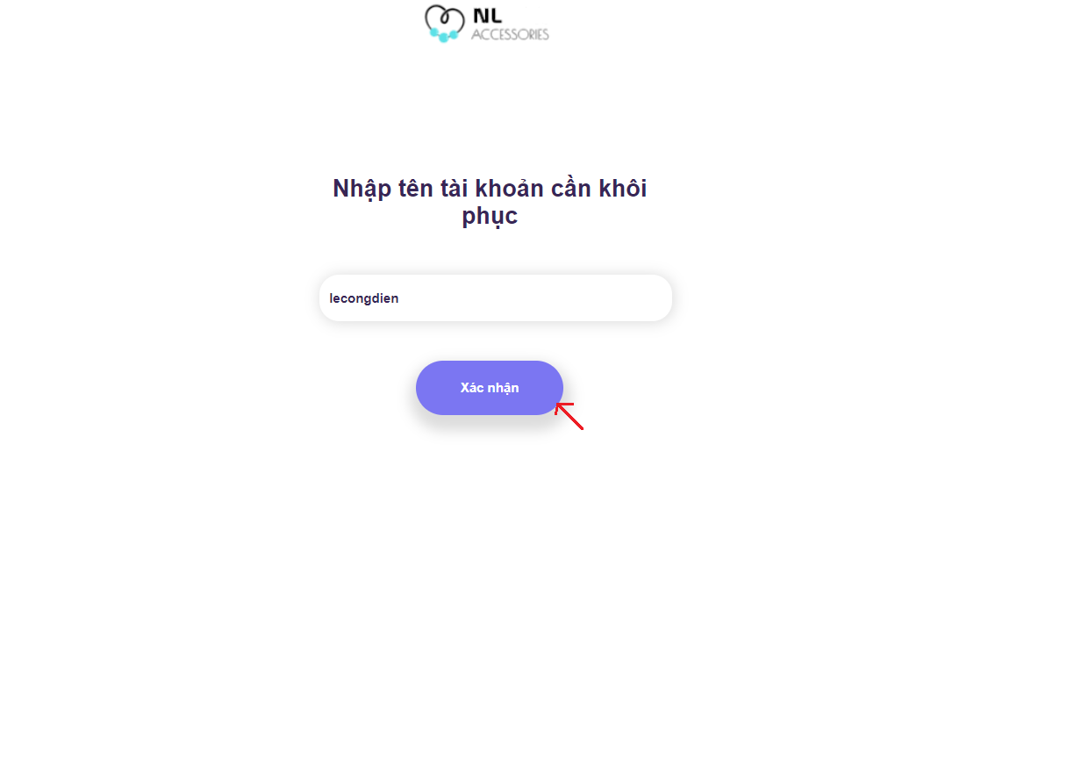

Sau đó nhấn vào nút “Xác nhận”!

**Bước 4:** Nếu tên tài khoản chính xác, màn hình sẽ hiện ra như sau

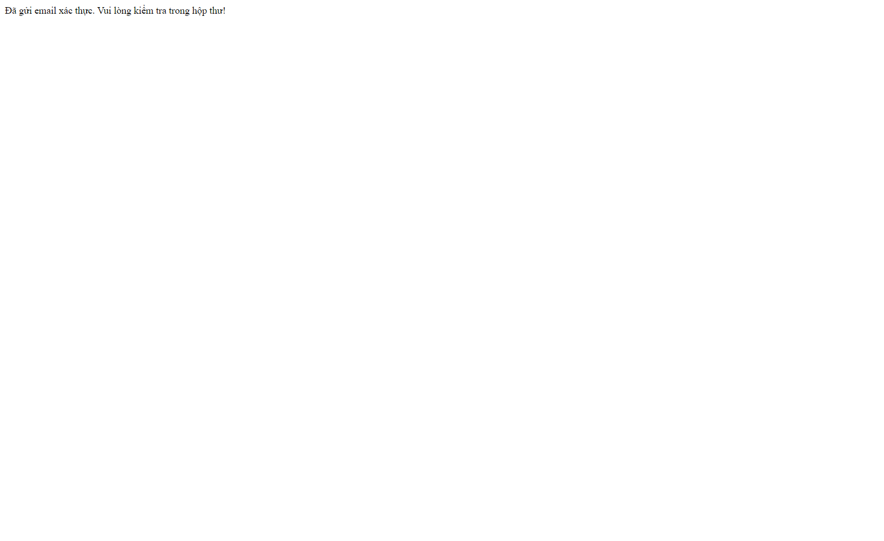

**Bước 5:** Bạn mở email bạn dùng để đăng ký với tài khoản đó lên để kiểm tra

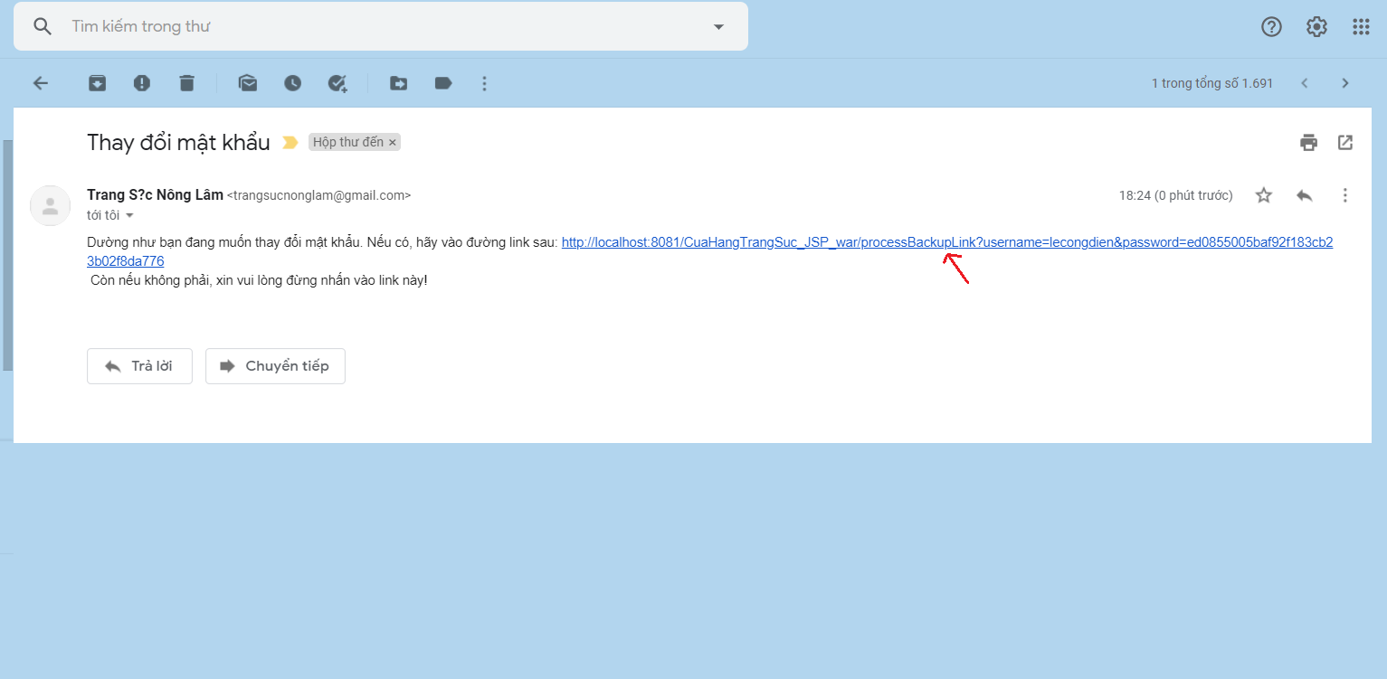

Bạn vui lòng nhấn vào đường link phía dưới.

**Bước 6:** Cửa sổ trang web thay đổi mật khẩu hiện lên. Bạn hãy nhập mật khẩu mới bạn cần muốn thay đổi vào hai ô trống.

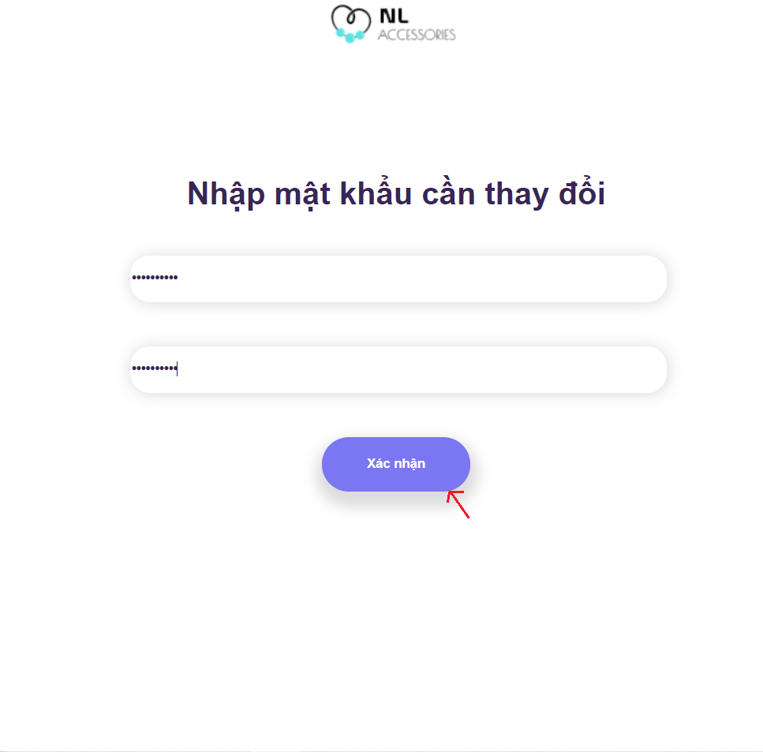

Sau đó bạn tiến hành ấn xác nhận để thay đổi mật khẩu!

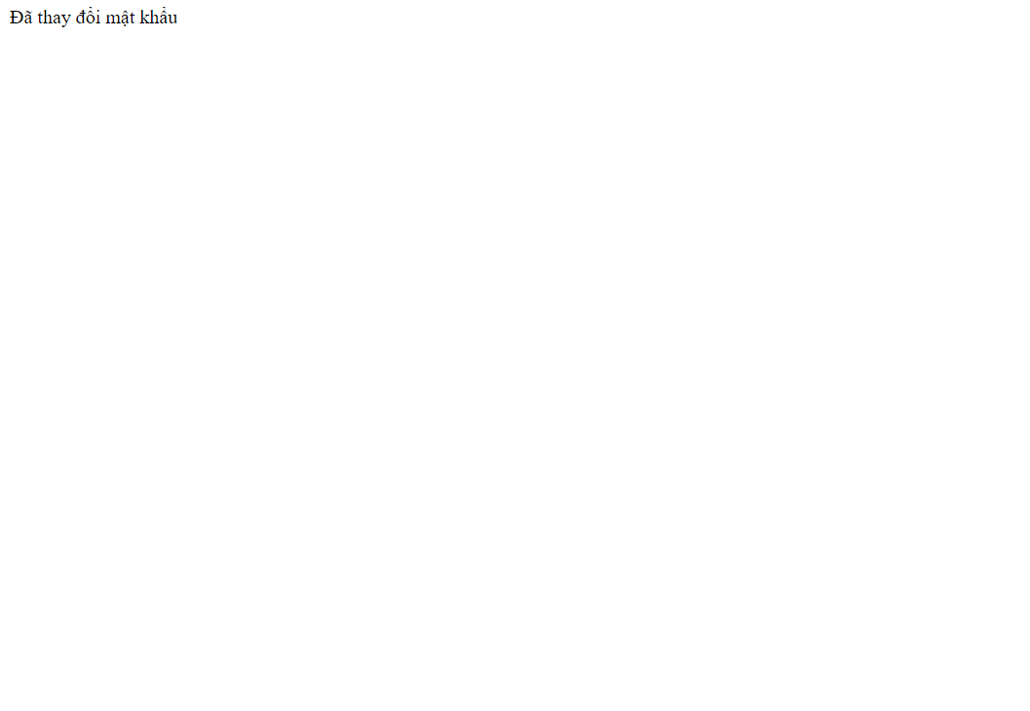

**Lời kết:** Thế là bạn đã biết cách thay đổi mật khẩu rồi đó. Bạn có để thử đăng nhập lại để kiểm tra thử.

1. Tìm kiếm sản phẩm
2. Mô tả

Nếu như bạn đã biết tên một sản phẩm và muốn truy cập/xem sản phẩm đó một cách nhanh chóng hơn thay vì phải tốn công tìm kiếm trên trang web thì bạn có thể sử dụng đến chức năng tìm kiếm của trang web theo các bước sau.

1. Các bước thực hiện

**Bước 1:** Truy cập vào ô tìm kiếm. Ô tìm kiếm nằm ở phía bên phải trong thanh điều hướng của tất cả các trang trong website.(Hình minh họa bên dưới).

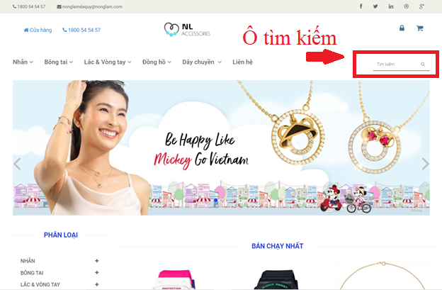

**Bước 2:** Tại ô tìm kiếm nhập đầy đủ hoặc một phần tên sản phẩm sau đó nhấn enter, hoặc nút tìm kiếm(Hình kính lúp trong ô tìm kiếm) để tiến hành tìm kiếm sản phẩm.

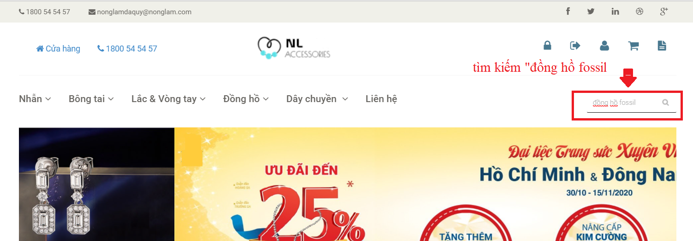

Ví dụ ở đây ta nhập “đồng hồ fossil”, sau đó nhấn enter. Các kết quả phù hợp sẽ được hiển thị như bên dưới cho bạn.

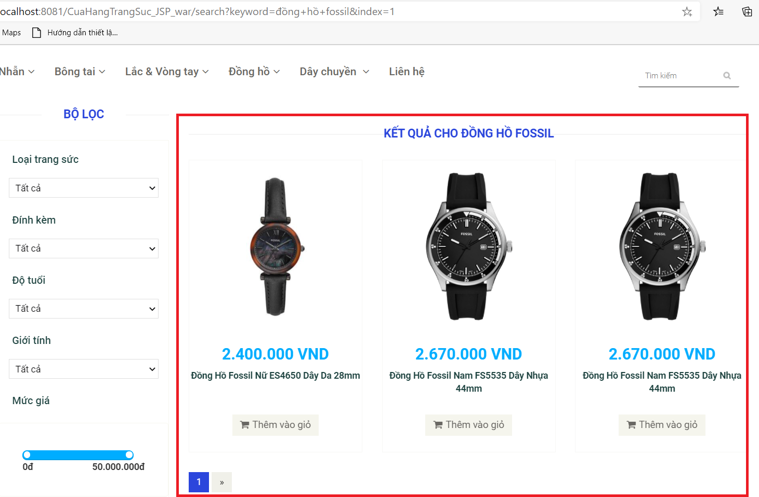

**Lời kết:** chức năng tìm kiếm rất dễ dàng sử dụng chỉ với hai bước đơn giản. Vậy nên đừng quên sử dụng nó khi bạn đã biết được tên của sản phẩm mà mình muốn tìm, hoặc các sản phẩm có một phần tên giống với bạn mong muốn tìm. Nó sẽ giúp bạn tiết kiệm rất nhiều thời gian.

1. Lọc sản phẩm
2. Mô tả

Đôi khi xem danh sách các sản phẩm theo chủng loại được liệt kê sẵn trên thanh điều hướng hoặc các sản phẩm có cùng một phần tên sau khi tìm kiếm không đủ thỏa mãn các nhu cầu cho sản phẩm mà bạn muốn tìm. Chức năng lọc sản phẩm có thể giúp bạn lọc ra các sản phẩm với một số tiêu chí nhất định mà bạn mong muốn xem như: loại sản phẩm, đính kèm, độ tuổi và mức giá.

1. Các bước thực hiện

**Bước 1:** Trước tiên bạn phải truy cập đến thanh lọc sản phẩm. Để truy cập được vào nó thì trước đó bạn phải sử dụng đến chức năng tìm kiếm(đã được giới thiệu ở phần trên) hoặc bấm vào một trong các phân loại sản phẩm trong thanh điều hướng.

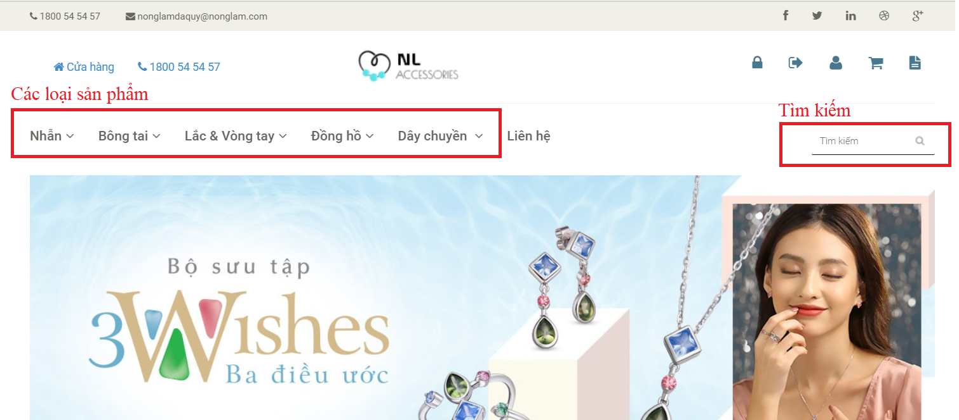

Sau khi thực hiện bước trên bạn sẽ thấy thanh lọc sản phẩm nằm phía bên trái của danh sách các sản phẩm hiển thị.

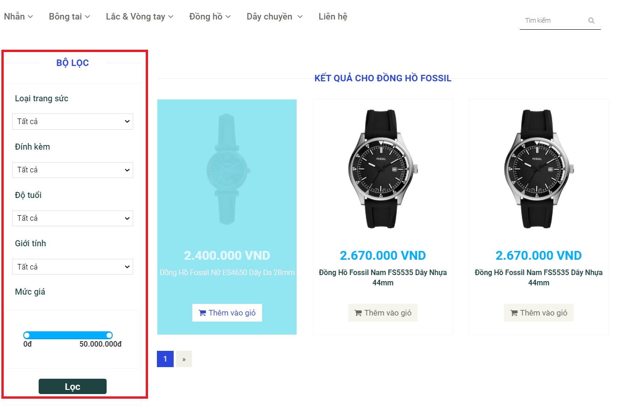

**Bước 2:** Đối với các thuộc tính không muốn lọc thì bạn không cần quan tâm đến nó. Đối với các thuộc tính loại trang sức, đính kèm, độ tuổi và giới tính, bạn nhấn vào ô phía bên dưới từng thuộc tính sau đó chọn tính chất cụ thể cho thuộc tính đó mà bạn muốn lọc:

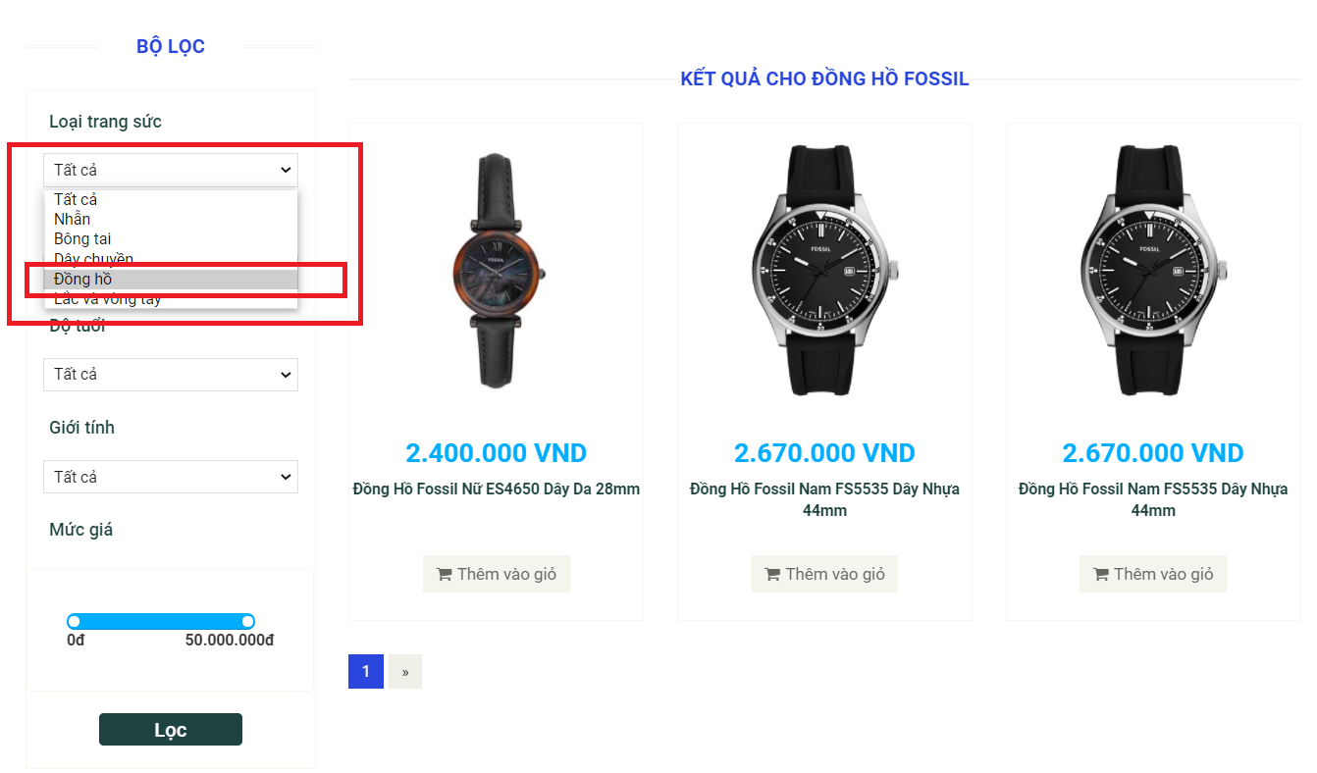

Đối với thuộc tính mức giá thì bạn cần phải kéo hai chấm tròn trắng trong thanh giá bên dưới đến khi nó đạt được khoảng giá mà bạn mong muốn. Chấm tròn bên trái là mức giá nhỏ nhất và chấm bên phải là mức giá lớn nhất.

Ví dụ dưới đây mình chọn từ 0- 2 triệu 600 nghìn và loại trang sức là đồng hồ:

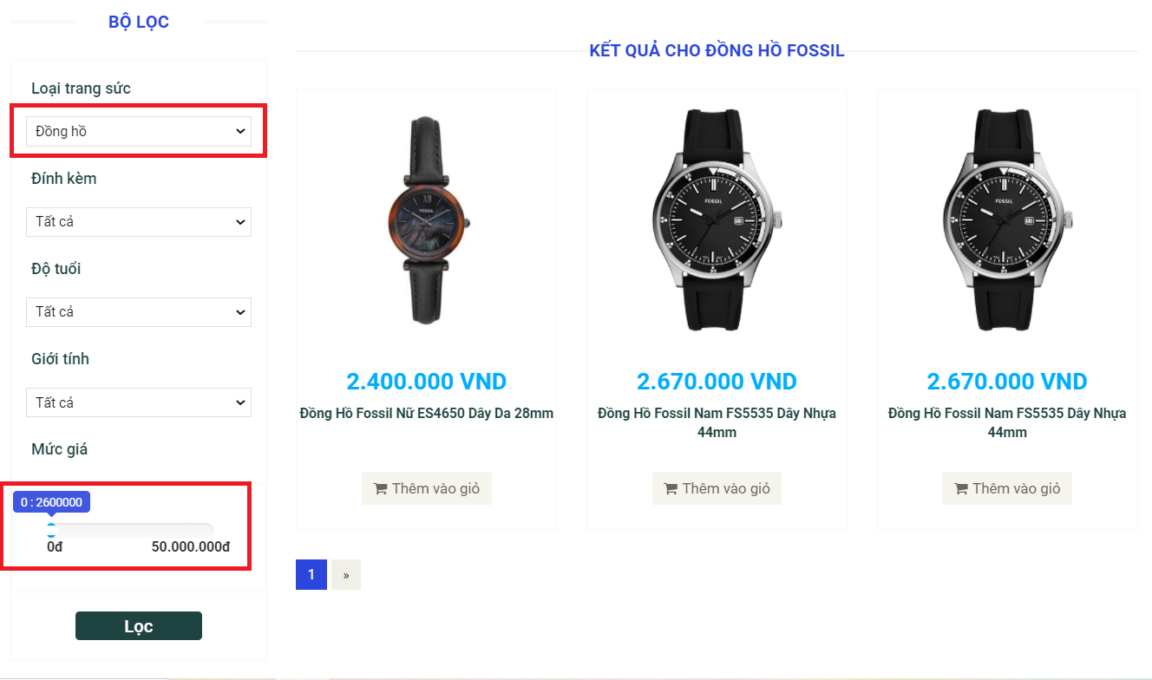

**Bước 3:** Để tiến hành lọc sản phẩm trong danh sách các sản phẩm phía bên phải thì bạn nhấn tiếp nút “Lọc” nằm ở cuối của bộ lọc.

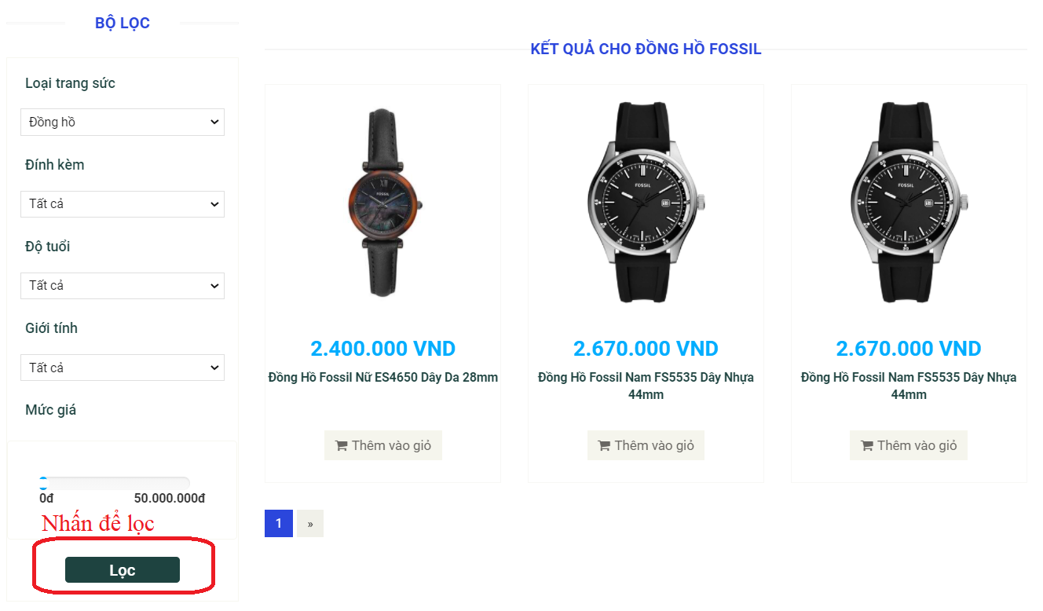

**Lời kết:**Như vậy là đã xong phần lọc sản phẩm trong một danh sách các sản phẩm đã có, kết quả sau khi lọc sẽ được hiển thị lại ở phía bên phải của thanh lọc sản phẩm(chỗ danh sách sản phẩm trước khi lọc).

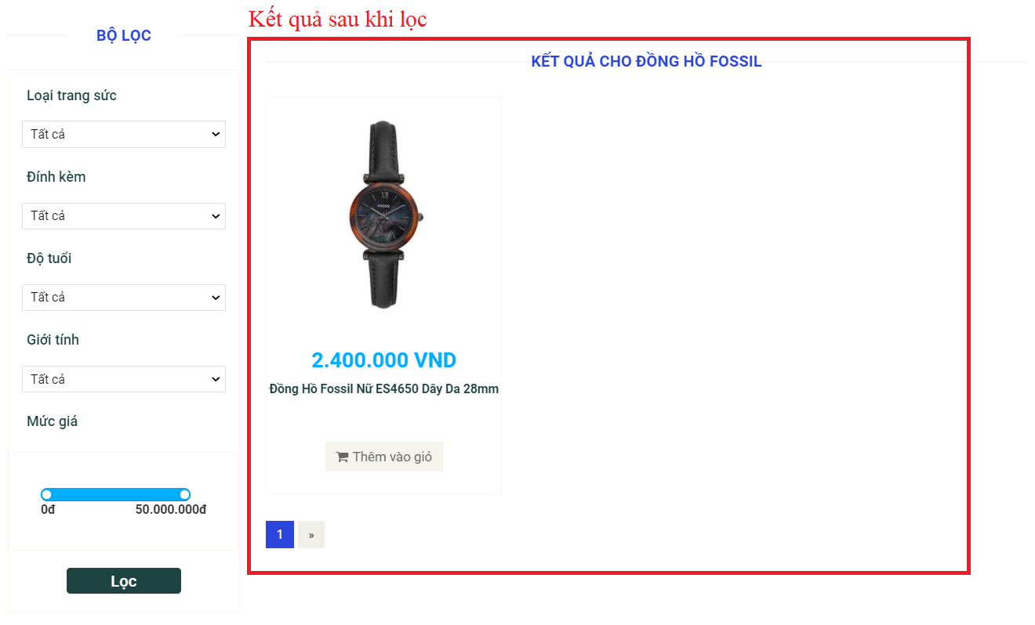

1. Sử dụng giỏ hàng và thanh toán xác nhận đặt đơn hàng
2. Mô tả

Mua hàng là quá trình gồm hai bước cơ bản đó là chọn sản phẩm đưa vào giỏ hàng và thanh toán.

1. Các bước thực hiện

**Bước 1:** Để có thể thêm sản phẩm vào giỏ hàng trước tiên bạn cần phải đăng nhập trước. Phần đăng nhập đã được hướng dẫn ở trên. Và hình ảnh dưới đây là hình ảnh minh họa sau khi bạn đã đăng nhập thành công.

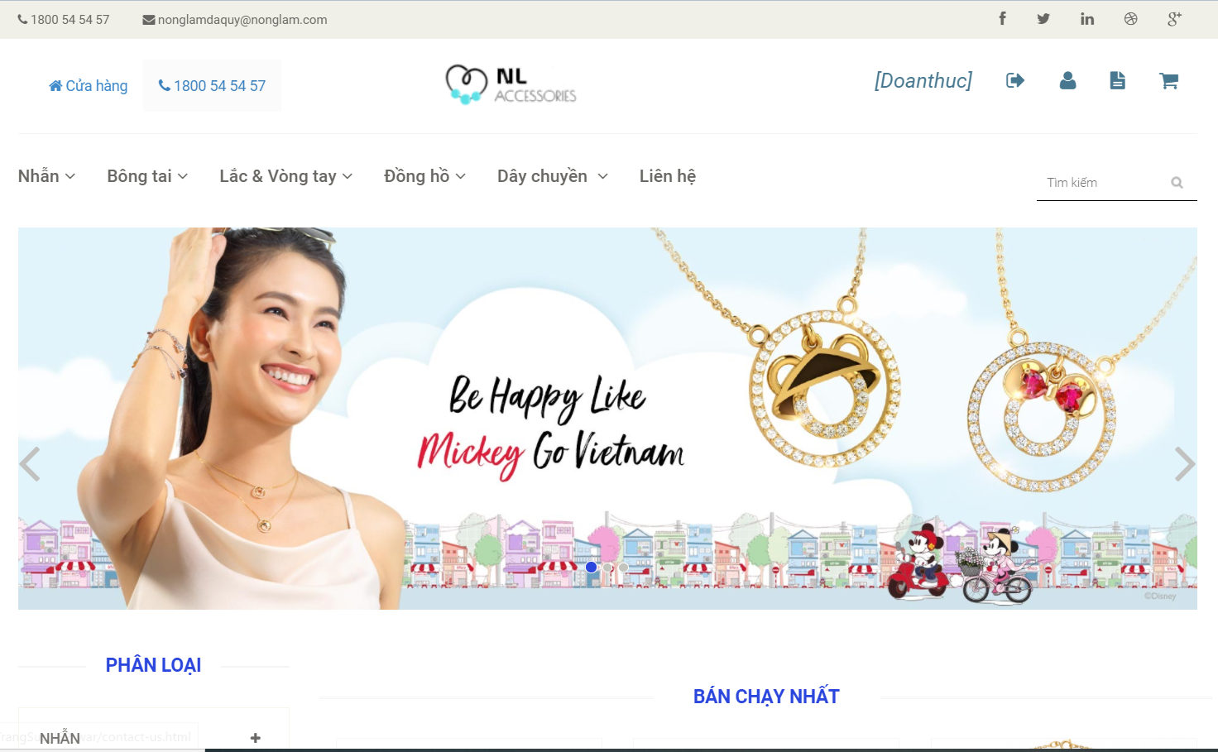

Tại trang chủ này bạn có thể ấn vào nút giỏ hàng góc trên bên phải như hình để xem chi tiết giỏ hàng. Hoặc bạn muốn thêm sản phẩm vào giỏ hàng thì mời bạn sang bước hai.

**Bước 2:** Chọn sản phẩm cần mua

+ Bạn chọn xem sản phẩm cần mua bằng cách tìm kiếm hoặc lọc (đã được trình bày ở phần lọc và tìm kiếm), hệ thống sẽ cung cấp cho bạn các thông tin chi nhất liên quan đến trang sức mà bạn quan tâm. (hình minh họa bên dưới)

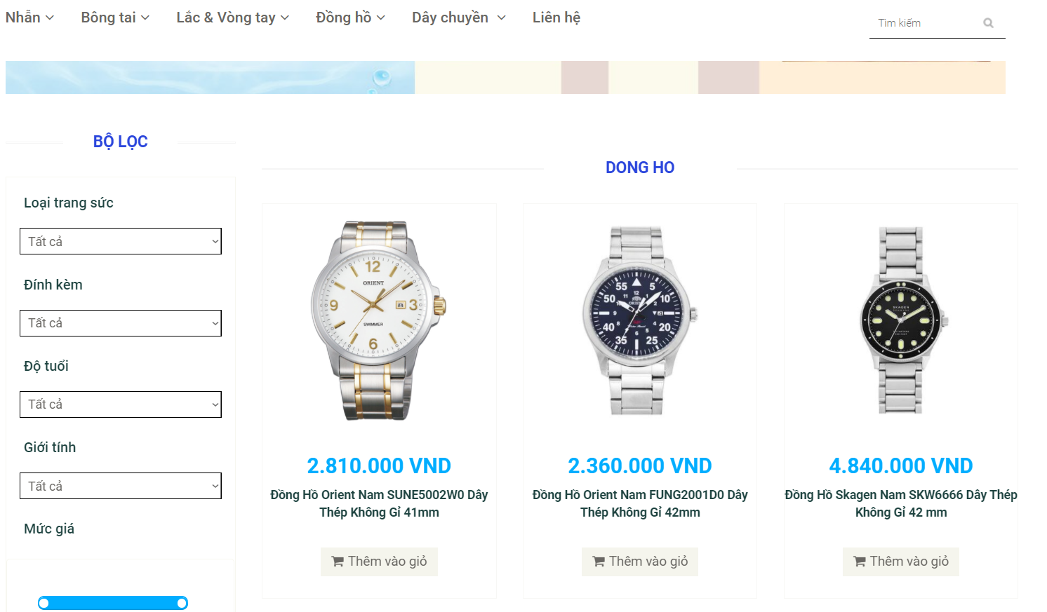

Sau khi rê chuột vào sản phẩm ta được như hình sau:

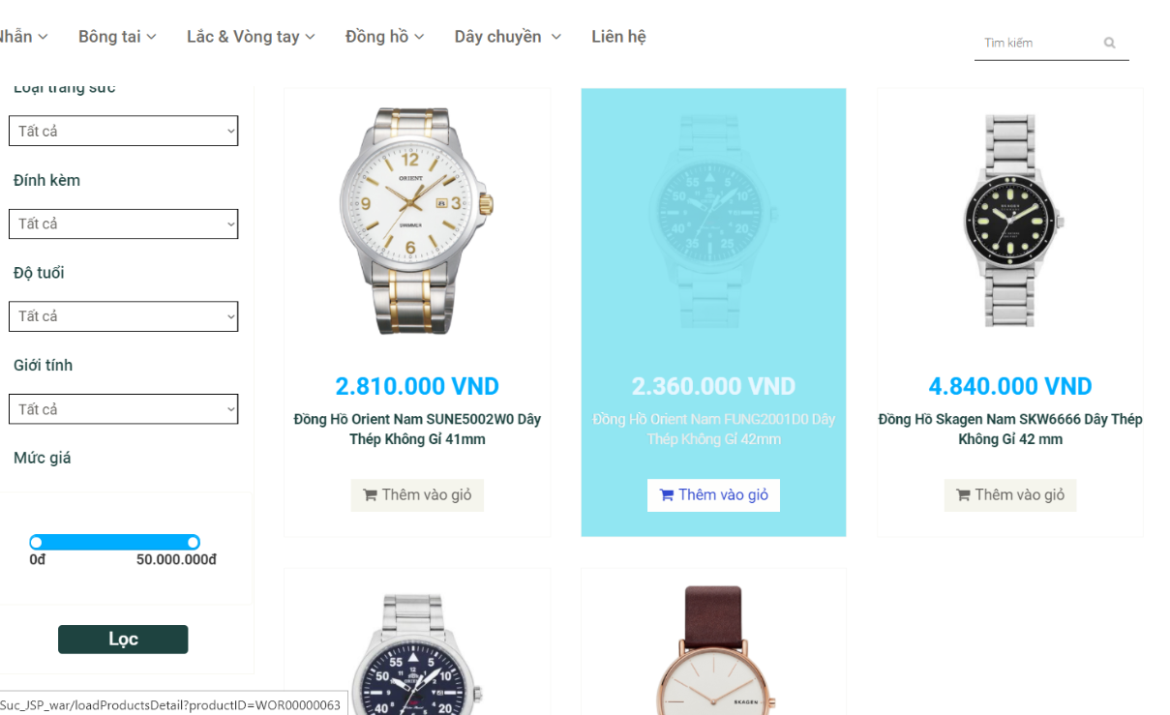 (1) Nếu bạn muốn xem chi tiết sản phẩm rồi mới thêm vào giỏ hàng thì click vào dòng chữ ở vuông đỏ hình ở trên.

Nếu bạn muốn thêm trực tiếp vào giỏ và không cần xem chi tiết thì click vào thêm vào giỏ.

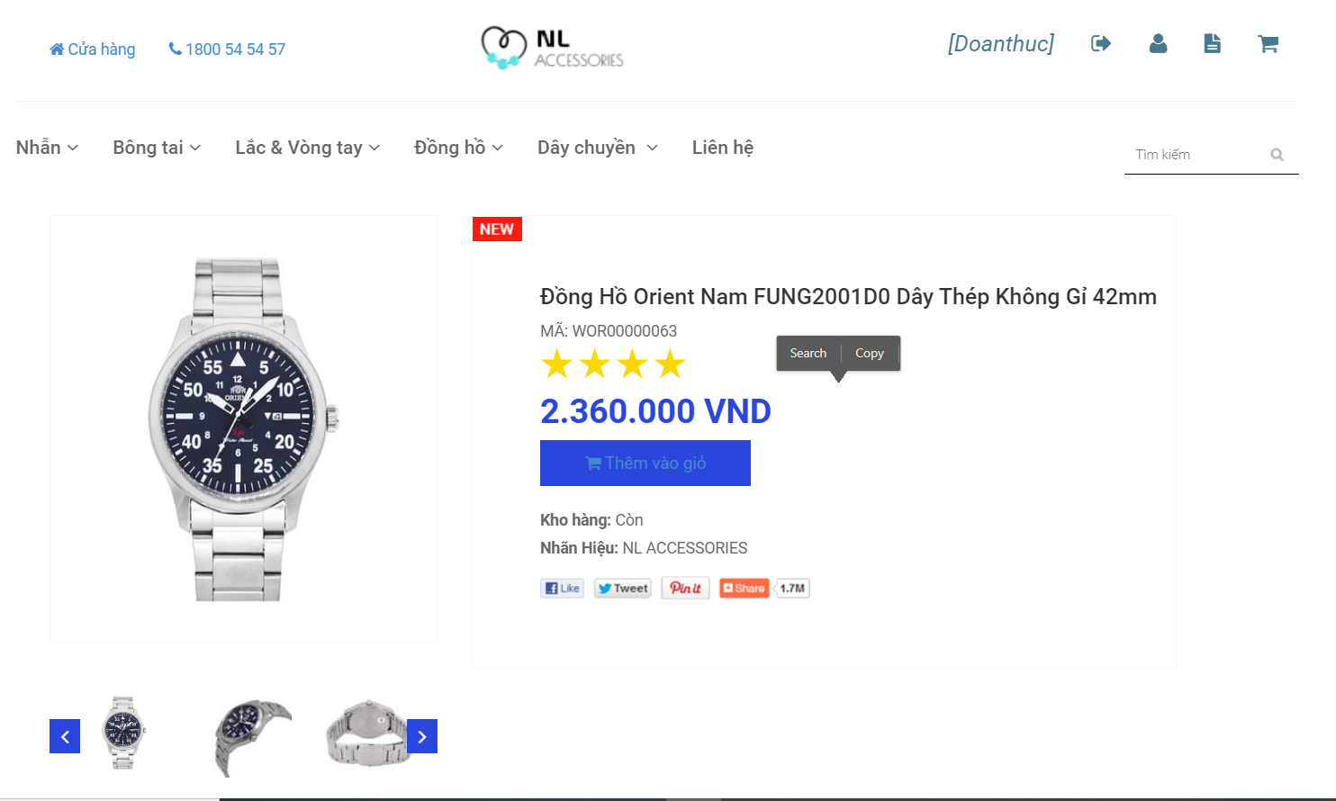

Đây là trang chi tiết sản phẩm nếu bạn chọn cách 1.

Sau khi thêm vào giỏ hàng thì website sẽ chuyển đến giỏ hàng để cho biết rằng sản phẩm mà bạn chọn có được thêm vào giỏ hàng hay chưa.

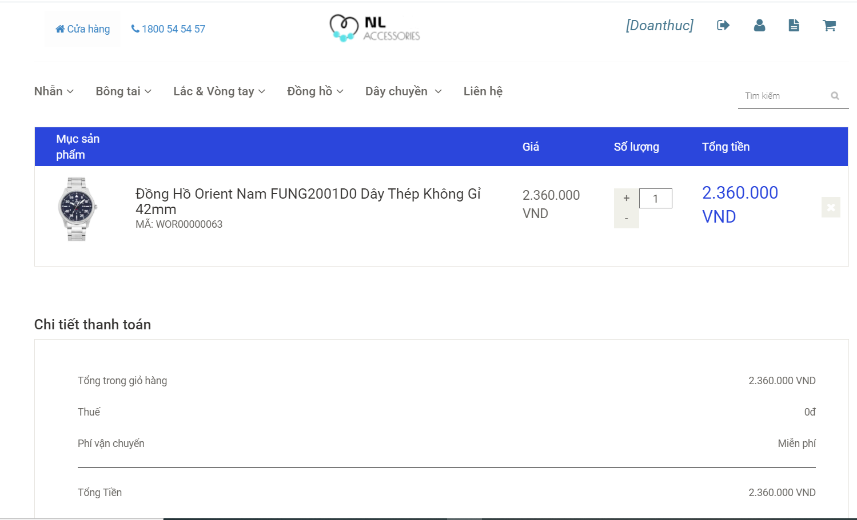

Để quay lại trang cũ và tiếp tục xem sản phẩm và thêm vào giỏ, bạn chỉ cần ấn nút như trong dưới đây.



**Bước 3:** Kiểm tra giỏ hàng

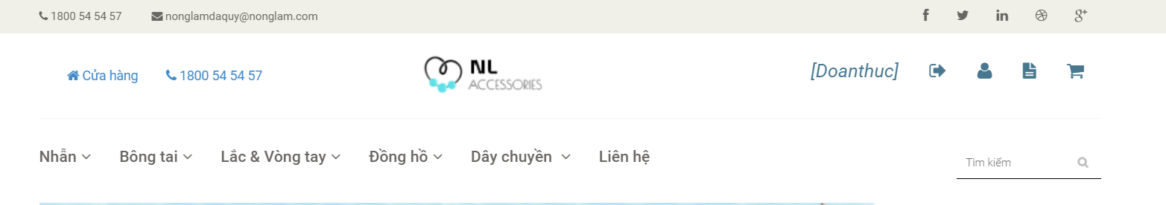

Một là bạn ấn vào nút giỏ hàng phần đầu website như trên hình.

Hai là khi bạn thêm sản phẩm vào giỏ thì sẽ được chuyển đến giỏ hàng như đã trình bày ở trên.

Và đây là kết quả:

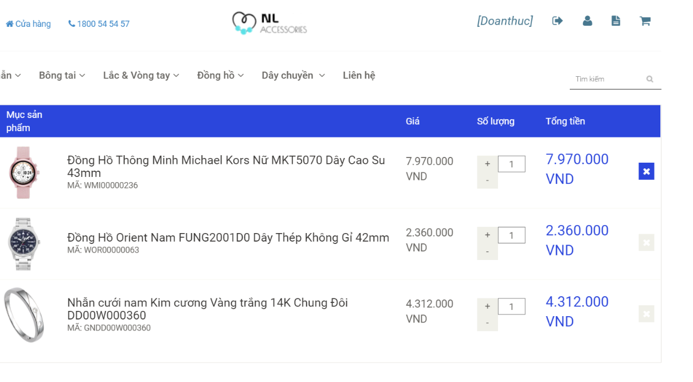

Tại trang này ta có thể thực hiện các thao tác bằng cách click vào các khung màu đỏ trong hình lần lượt tương ứng.

+ Xem chi tiết sản phẩm

+Tăng, giảm cập nhật số lượng

+ Xóa sản phẩm khỏi giỏ hàng

**Bước 4:** Thanh toán và tiến hành xác nhận đơn hàng

Sau khi ấn nút thanh toán ở trang giỏ hàng

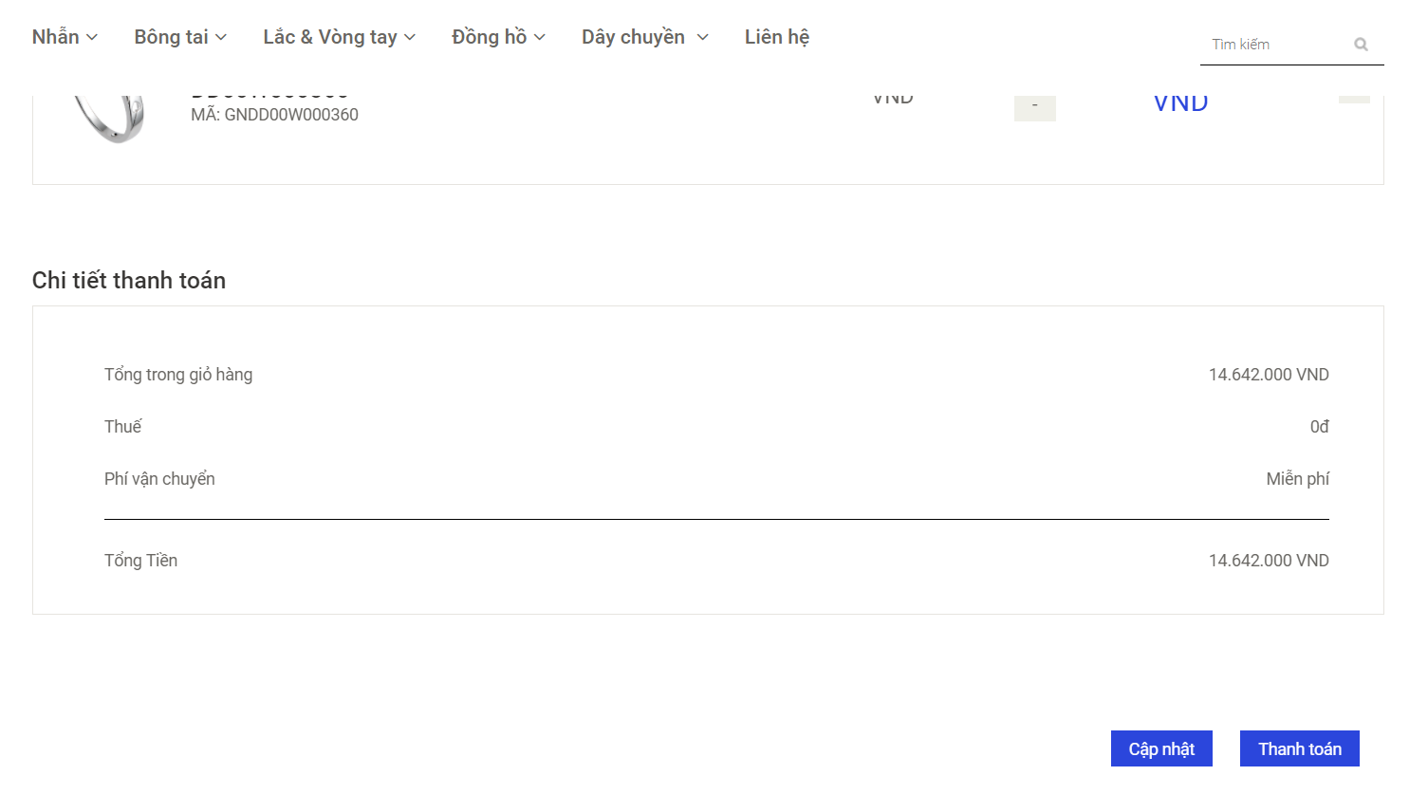

Sau khi ấn nút thanh toán ở trang giỏ hàng ta được kết quả sau:

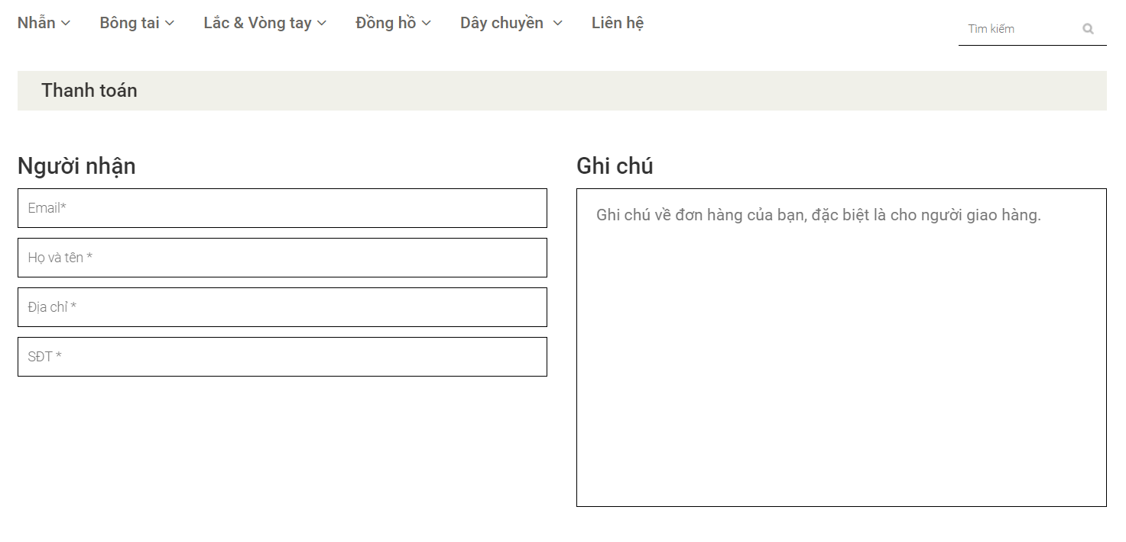

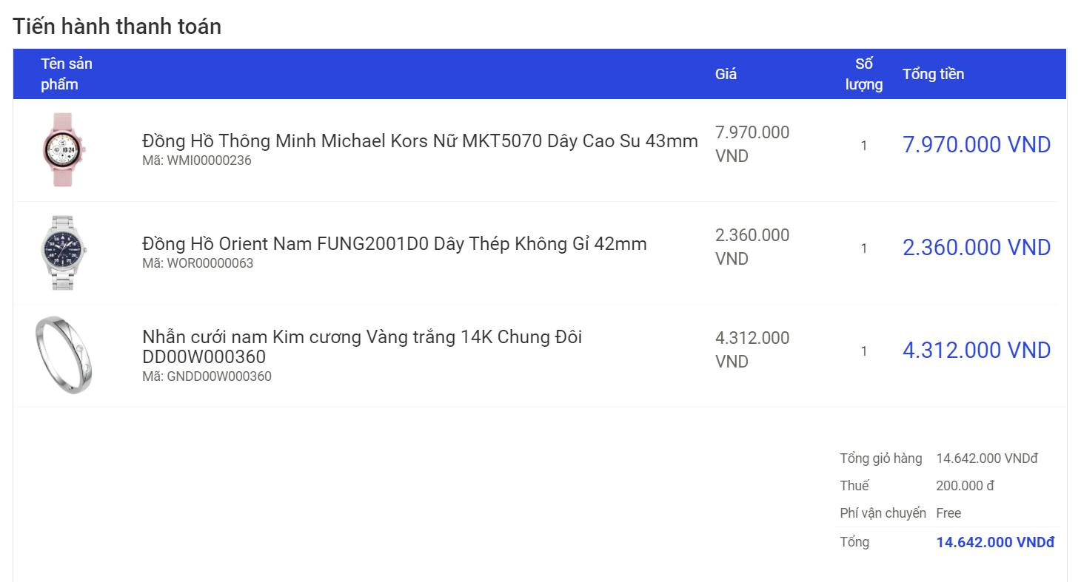

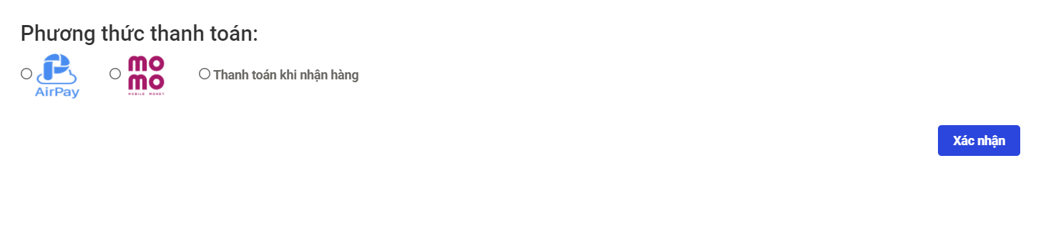

Để đặt hàng bạn cần cung cấp đầy đủ các thông tin trên:

+ Email: Trường bắt buộc không được bỏ trống và một email luôn phải có @.

+Họ và tên: Họ và tên của người nhận hàng, trường bắt buộc và không được bỏ trống và không được lớn hơn 50 ký tự.

+ Địa chỉ: Địa chỉ nhận hàng, trường bắt buộc không thể để trống.

+ Số điện thoại: Trường bắt buộc không thể để trống, cần lưu ý đầu số phải thỏa mãn 1 trong những trường hợp sau 09|03|07|08|05 và phải đủ 10 chữ số.

+ Ghi chú: được tạo ra nhằm khách hàng có ghi chú gì về đơn hàng thì ghi vào có thể có hoặc không.

+ Và trường cuối cùng là chọn phương thức thanh toán, và không được bỏ qua trường này.

Sau khi đã xem kỹ lại đơn hàng, một lần nữa vào xác nhận thì bạn đã đặt hàng thành công!

Lời kết: Thế là đã xong chức năng mua hàng và để kiểm tra đơn hàng mời bạn ấn vào nút góc trên đầu website là được. Chúc bạn đặt hàng thành công ở website của chúng tôi.

1. Đánh giá sản phẩm
2. Mô tả

Để tạo tính khách quan trong việc xác định chất lượng sản phẩm, bạn hoàn toàn có thể đánh giá sản phẩm sau khi mua hàng của chúng tôi. Việc đánh giá được diễn ra như sau.

1. Các bước thực hiện

**Bước 1:** Để đánh giá sản phẩm, bạn cần phải đăng nhập. (Các bước đăng nhập đã được trình bày)



**Bước 2:** Sau khi đăng nhập thành công, bạn tiến hành mua hàng (Các bước mua hàng đã được trình bày)

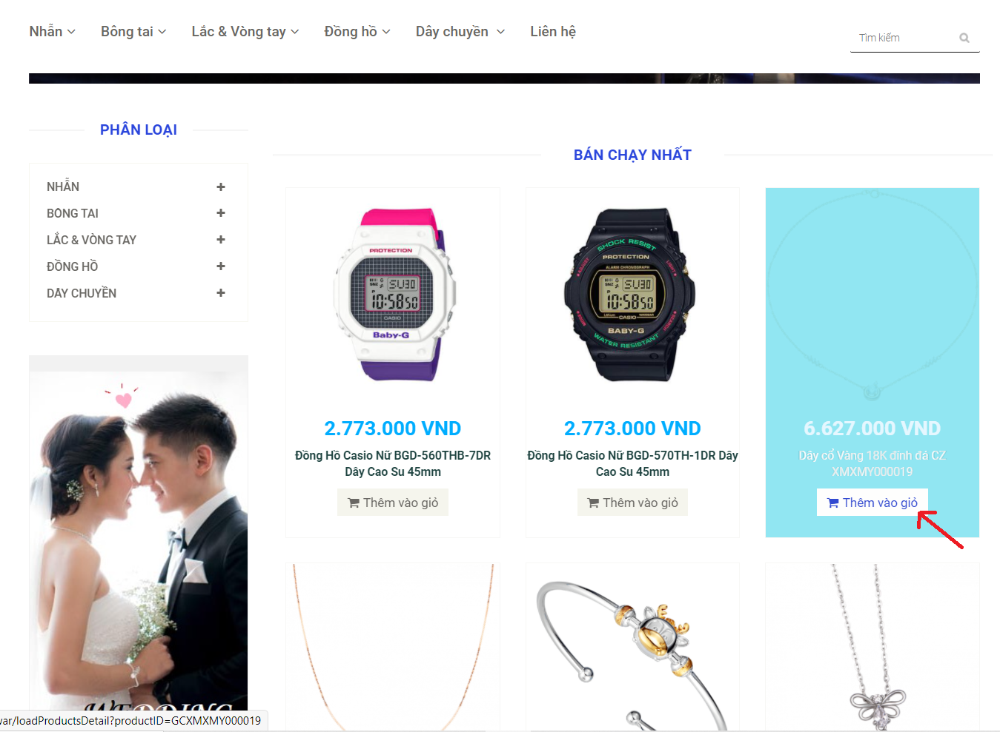

**Bước 3:** Sau khi mua hàng và đã giao thành công, bạn có thể tiến hành đánh giá sản phẩm đó. Chọn sản phẩm mà bạn đã mua.

(Hình chi tiết sản phẩm)

**Bước 4:** Ở đây bạn có thể bình luận khi bạn đảm bảo rằng bạn đã mua món hàng này rồi

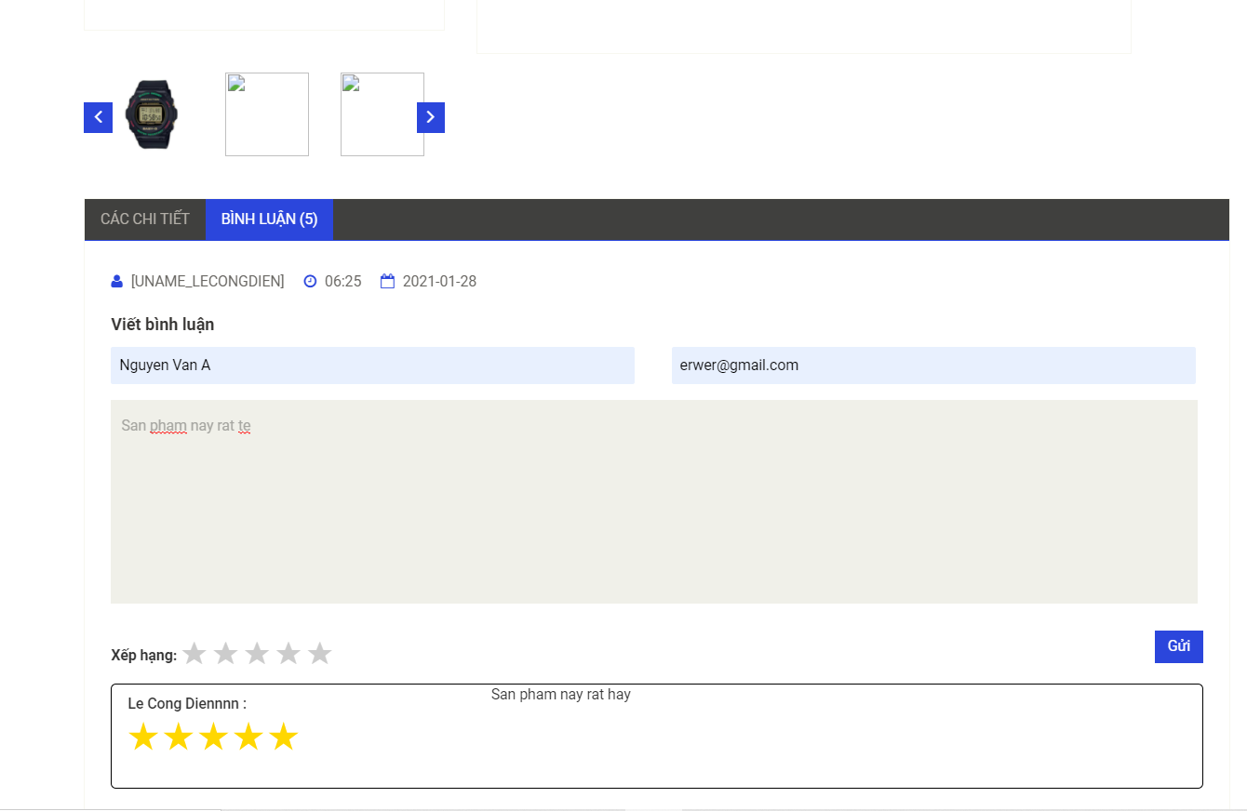

Nhập họ tên, địa chỉ, dòng bình luận. Chọn số sao bạn muốn đánh giá.

Sau đó ấn Gửi.

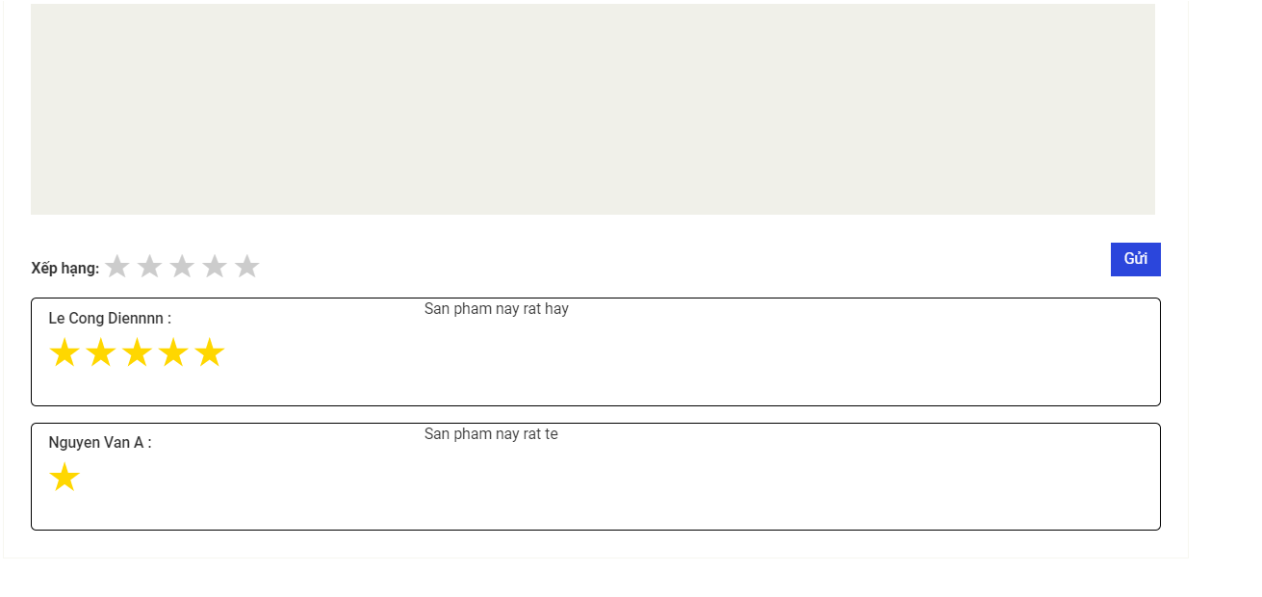

Bạn đã có thể bình luận được rồi. Bạn có thể thấy số sao của sản phẩm trước và sau khi đánh giá có sự thay đổi

Trước khi đánh giá:

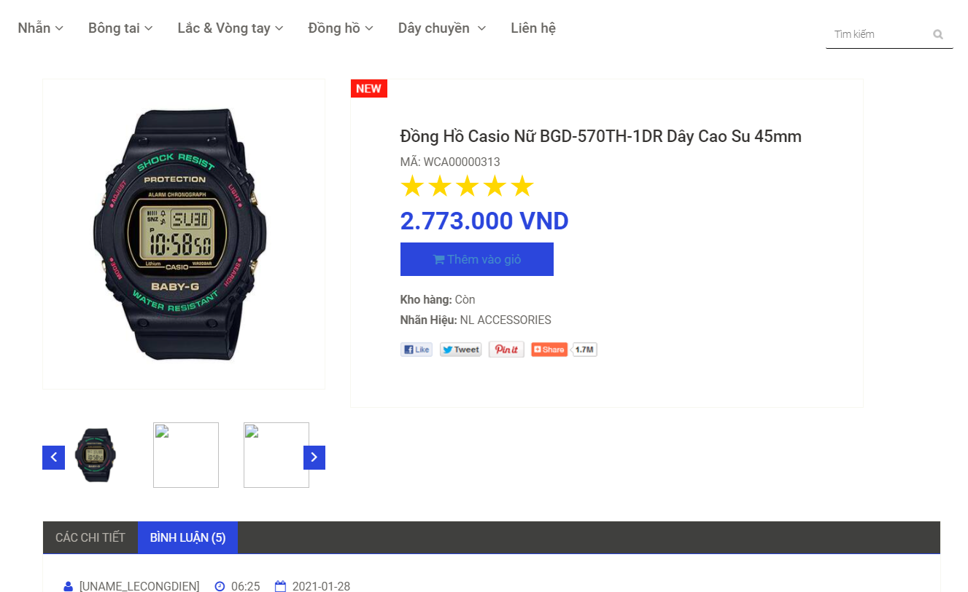

Sau khi đánh giá:

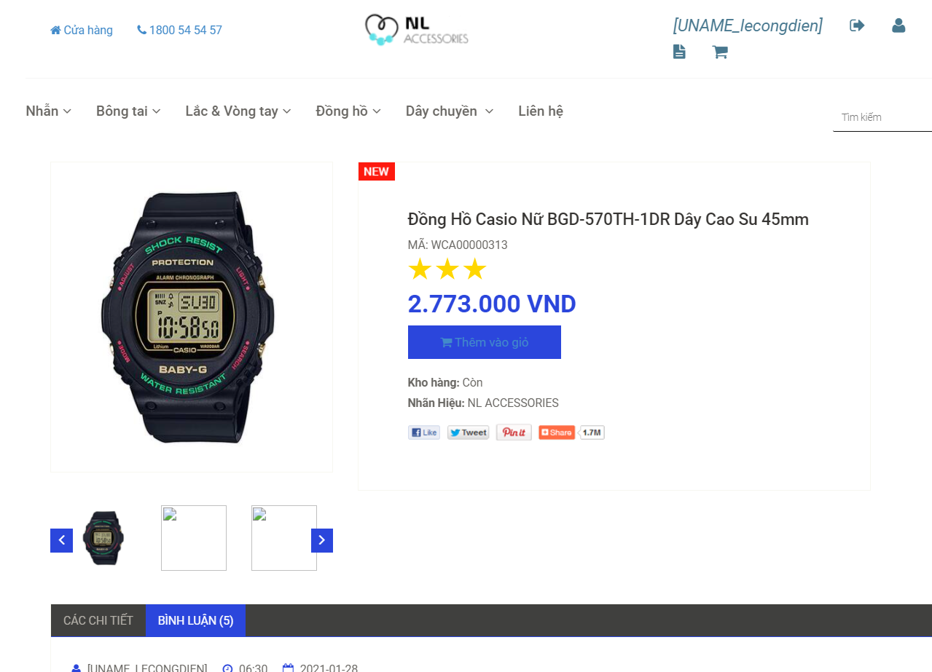

**Lời kết:** Vậy là bạn đã biết cách đánh giá một sản phẩm rồi đó

===============================================

ADMIN

1. Quản lý sản phẩm
2. Mô tả

Bao gồm hai chức năng là thêm và sửa sản phẩm, cho phép người quản trị có thể quản lí được kho sản phẩm của mình.

1. Các bước thực hiện

Đối với mọi chức năng của admin, để sử dụng được nó thì đều phải đăng nhập(đã hướng dẫn) trước.

**Thêm sản phẩm**

**Bước 1:** Tại thanh điều hướng nhấn vào mục sản phẩm để đến trang quản lý sản phẩm, sau đó bấm nút thêm sản phẩm phía bên dưới.

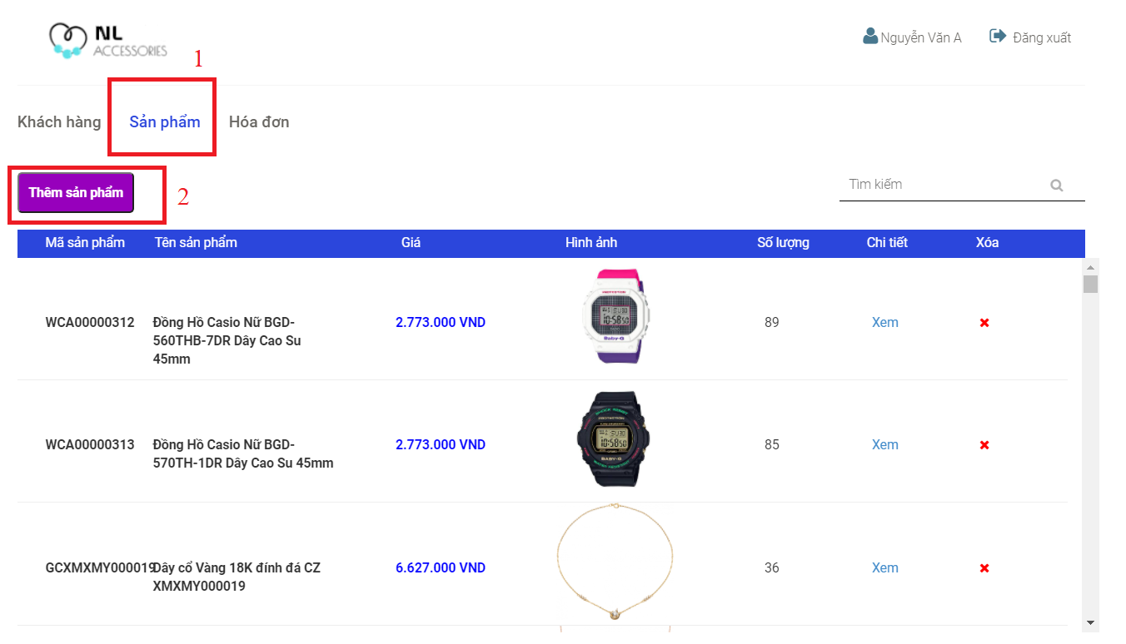

Sau đó bạn sẽ được chuyển đến trang sau:

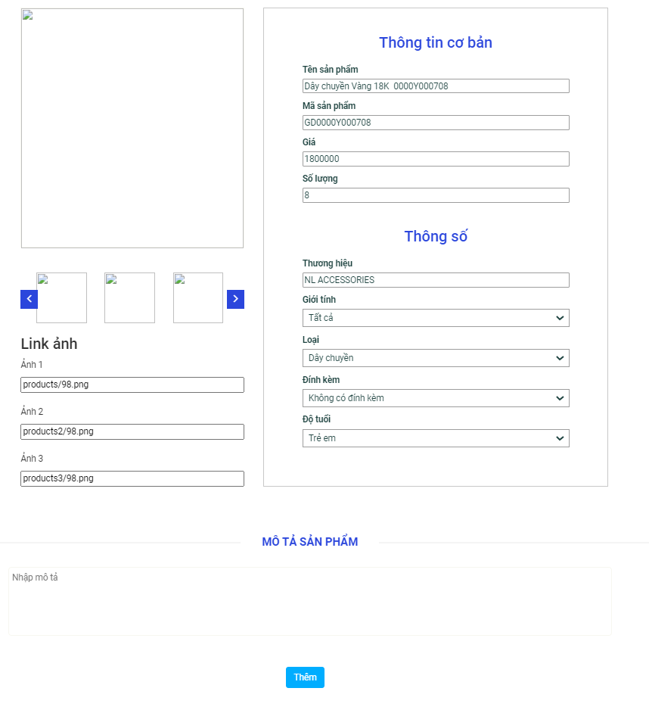

**Bước 2:** Điền các thông tin yêu cầu vào từng ô tương ứng. Mã sản phẩm là mã duy nhất không trung với các mã sản phẩm trước đó. Đối với các ô nhập thì có thể nhập tùy ý cho phù hợp với sản phẩm muốn thêm, đối với các ô có sự lựa chọn thì chỉ được chọn những thông tin được liệt kê sẵn.

Ví dụ bên dưới:

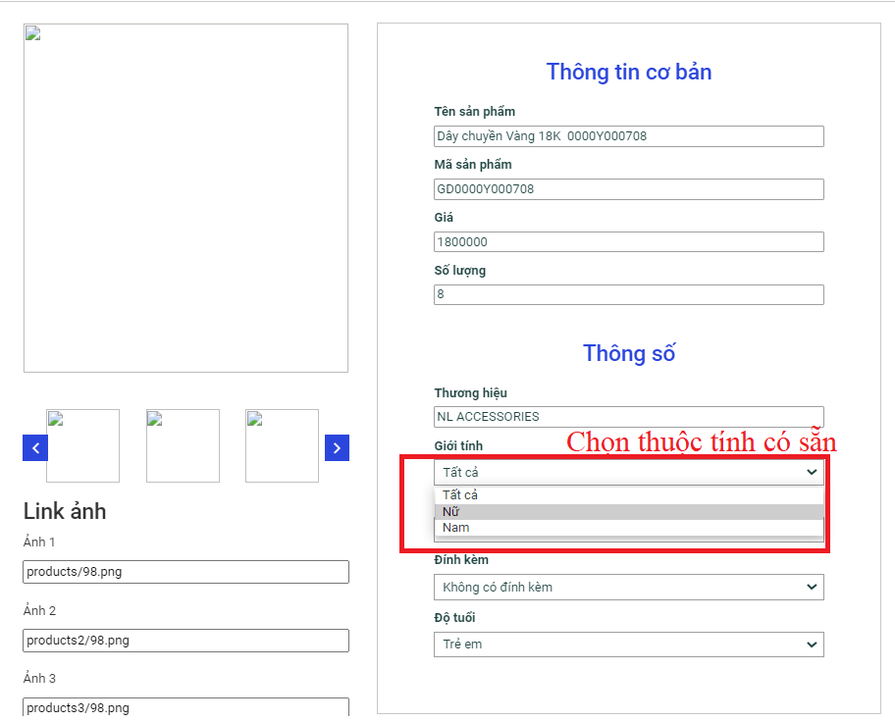

**Bước 3:** Bấm nút thêm để tiến hành thêm sản phẩm vào cơ sở dữ liệu của trang web. Nếu điền thông tin hợp lệ thì sản phẩm được thêm và sẽ được hiển thị lại (bao gồm hình đã được load lên), nút thêm sản phẩm sẽ thành lưu thay đổi để admin có thể sửa đổi thông tin nào đó nếu muốn, nếu không sẽ quay lại form lúc đầu chưa có thông tin.

Thêm thành công:

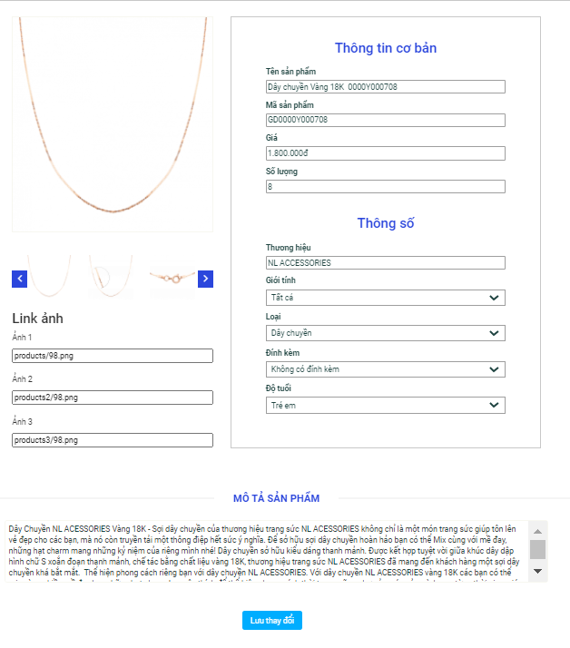

**Sửa sản phẩm**

**Bước 1:** Bấm vào tab sản phẩm trên thanh điều hướng để đi đến trang quản lý sản phẩm, sau đó trong danh sách các sản phẩm hiển thị bên dưới, tìm sản phẩm mình muốn xửa rồi nhấn nút xem của sản phẩm đó để tiến hành sửa thông tin cho nó.

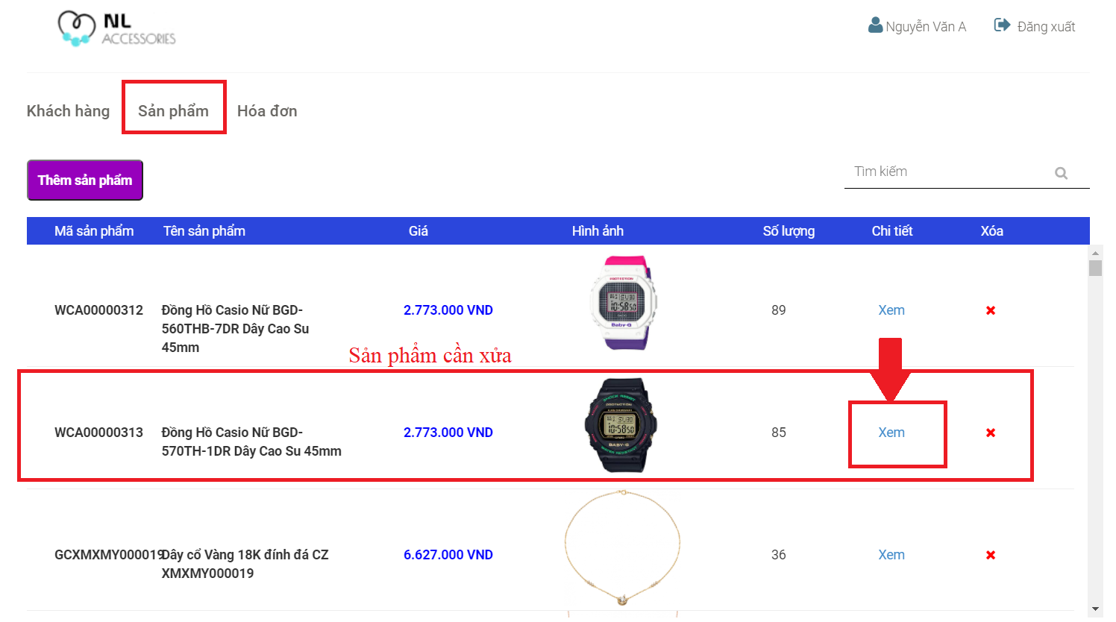

Sau đó bạn sẽ được chuyển đến trang sau:

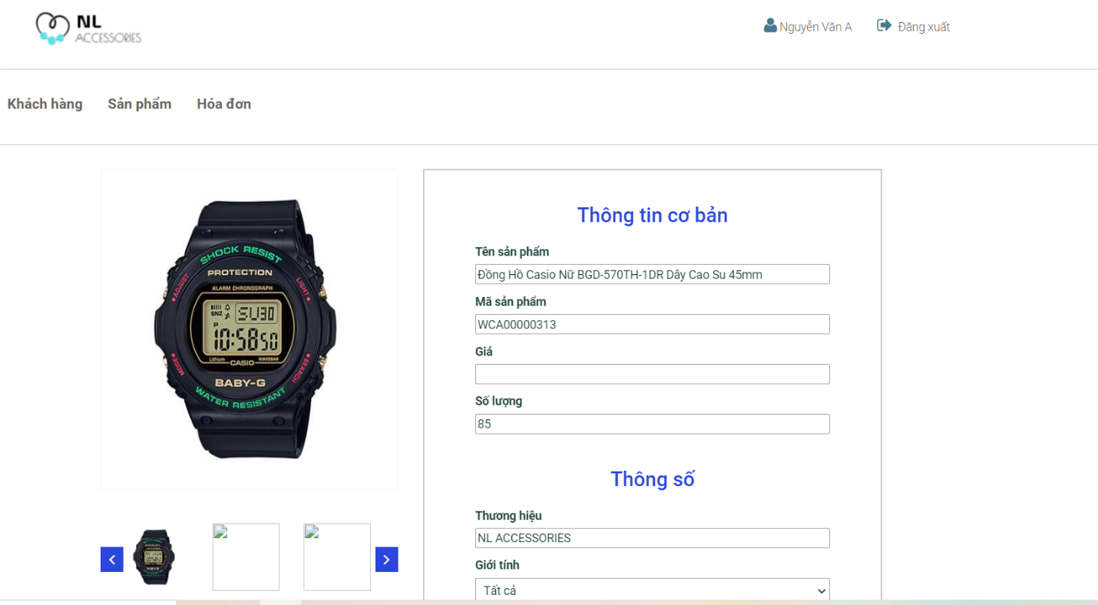

**Bước 2:** Nếu muốn sửa thông tin nào thì nhập hoặc chọn nội dung mới cho thông tin đó. Lưu ý rằng mã sản phẩm là thông tin không được phép xửa.

Ví dụ bên dưới:

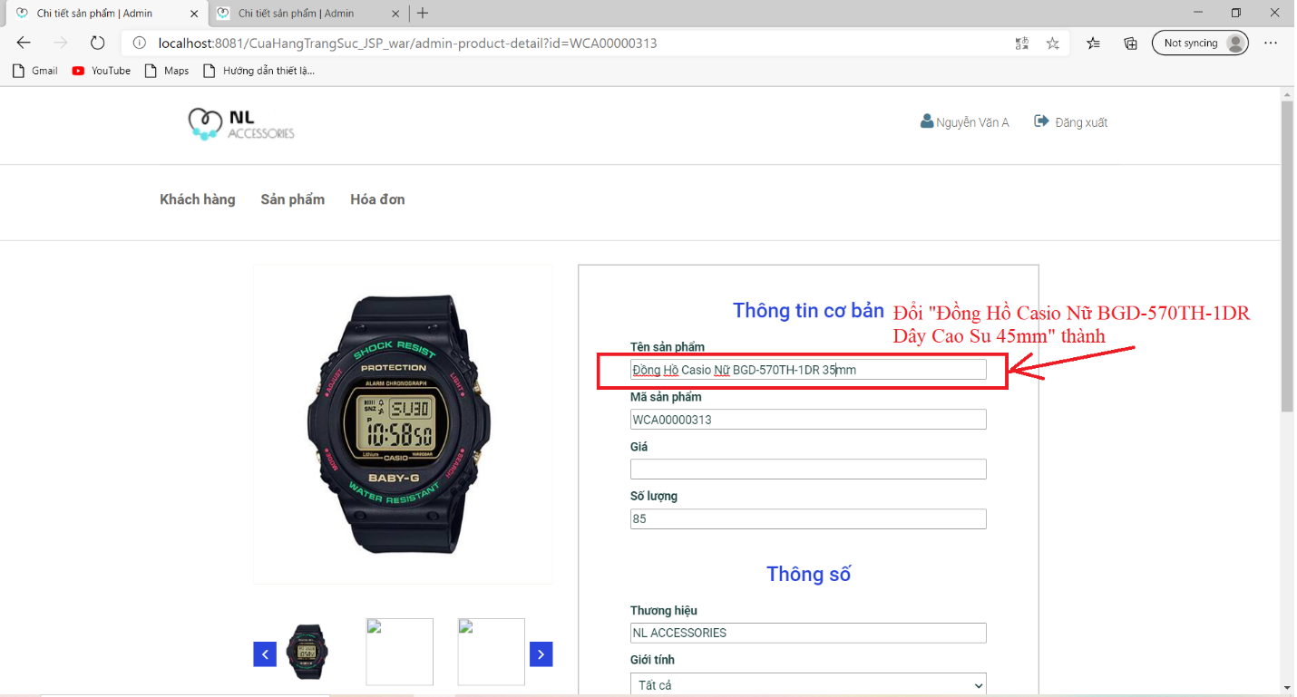

**Bước 3:** Nhấn nút lưu thay đổi ở cuối trang để hệ thống tiến hành cập nhật thông tin mới cho sản phẩm. Nếu thay đổi thành công, thông tin mới sẽ được hiển thị lên, nếu không thành công bạn sẽ thấy thông tin cũ của sản phẩm được hiển thị lại.

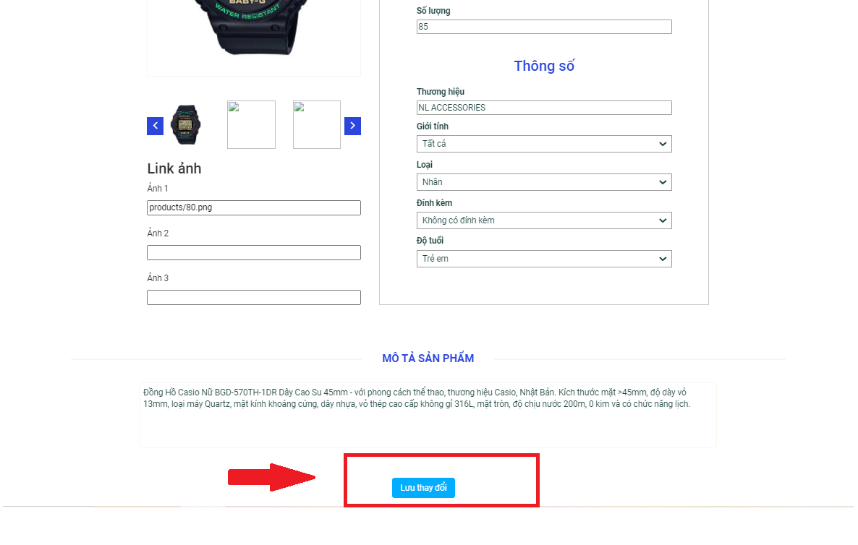

Thông tin mới sau khi được hệ thống cập nhật

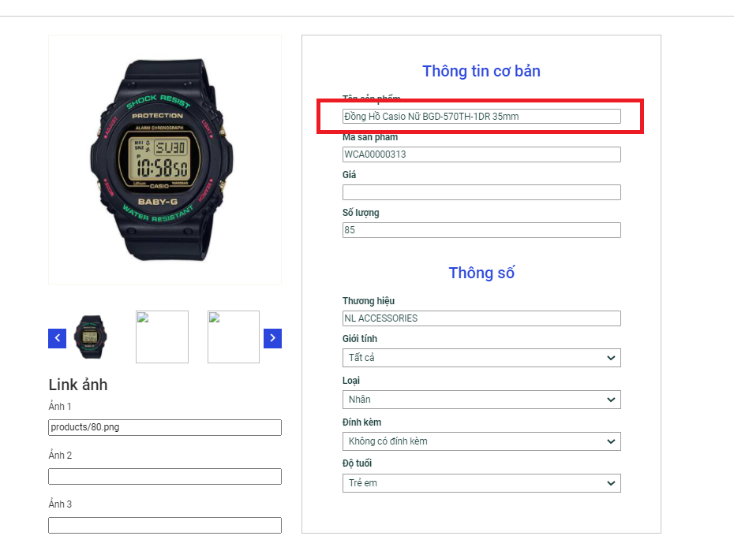

**Lời kết:** Các chức năng trên có thể giúp cho các admin của trang web dễ dàng quản lý các sản phẩm trong kho của mình hơn.

1. Quản lý đơn hàng
2. Mô tả

Các chức đăng trong quản lý đơn hàng bao gồm xem hóa đơn theo từng trạng thái, xem chi tiết các hóa đơn, thay đổi trạng thái của hóa đơn(xác nhận và hủy hóa đơn đối với các hóa đơn có trạng thái chờ xác nhận).

1. Các bước thực hiện

**Xem hóa đơn theo từng trạng thái:**

Một chức năng đơn giản, dễ thực hiện. Bạn chỉ cần vào tab hóa đơn trên thanh điều hướng, sau khi được chuyển đến trang hóa đơn, bạn sẽ thấy một **thanh tab** khác bên dưới thanh điều hướng, từng tab đại diện cho từng trạng thái của đơn hàng, nhấn vào tab nào bạn sẽ xem được các đơn hàng có trạng thái tương ứng với tab đó, tab đang được xem sẽ có màu xanh dương. Tab tổng sẽ hiển thị toàn bộ đơn hàng.

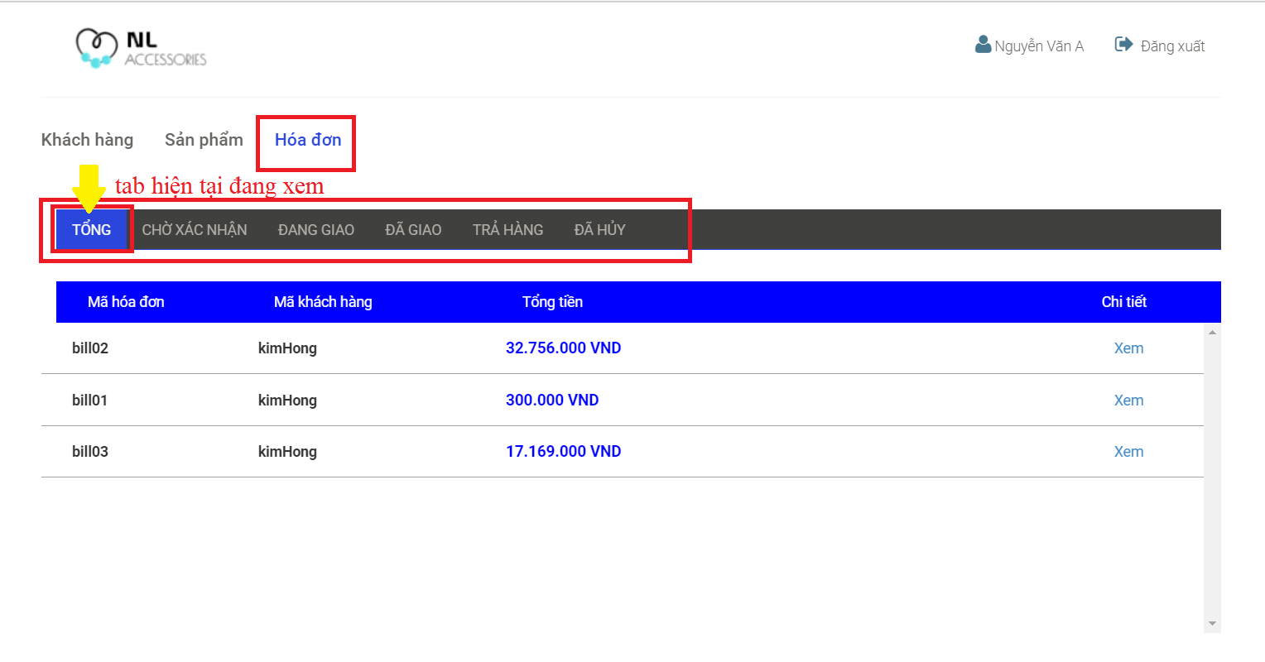

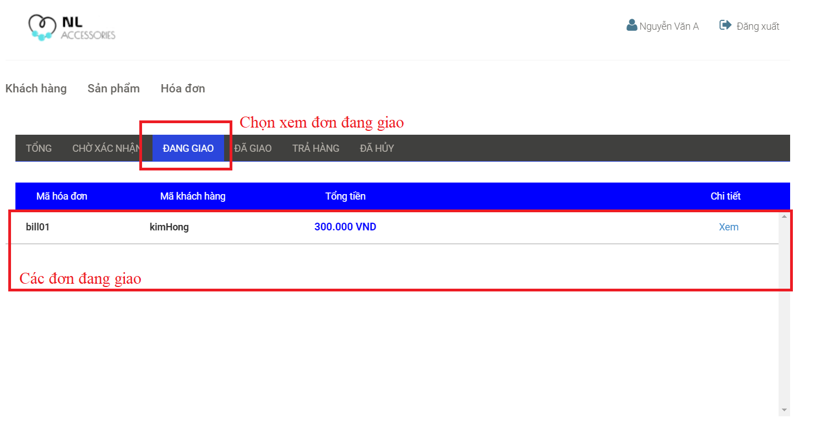

**Xem chi tiết hóa đơn:**

**Bước 1:** Truy cập vào trang hóa đơn bằng cách nhấn tab “Hóa đơn” trên thanh điều hướng.

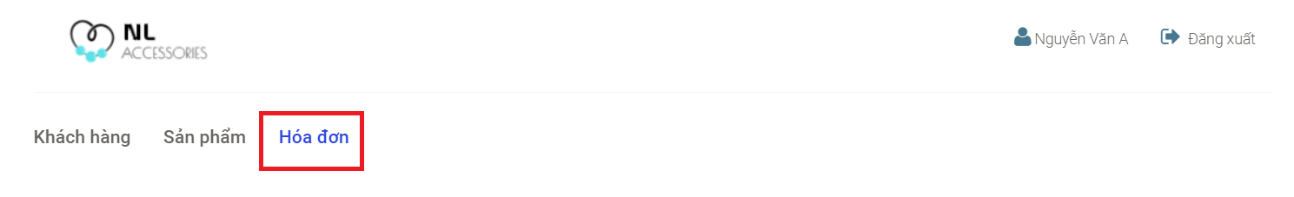

**Bước 2:** Trong danh sách các hóa đơn được hiển thị, bấm nút xem nằm ngang hàng với hóa đơn mà bạn muốn xem.

Ví dụ :

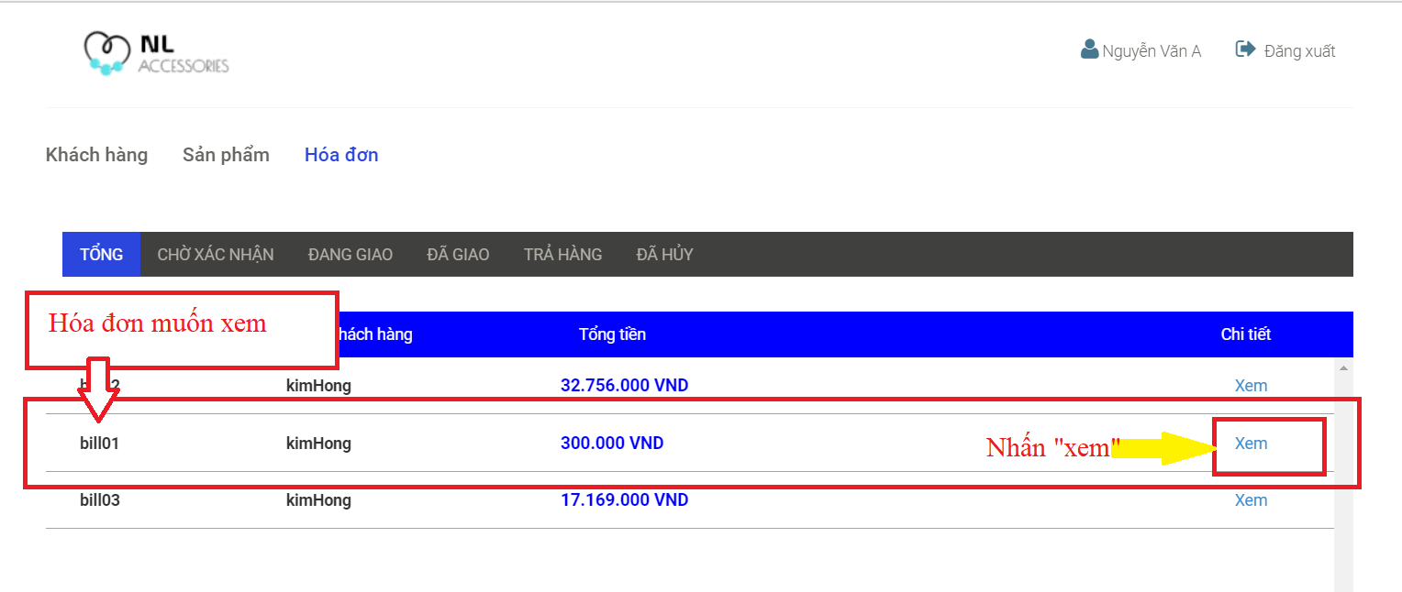

Sau đó bạn sẽ được chuyển đến trang như bên dưới, nó sẽ hiển thị các chi tiết của hóa đơn mà bạn vừa nhấn để xem.

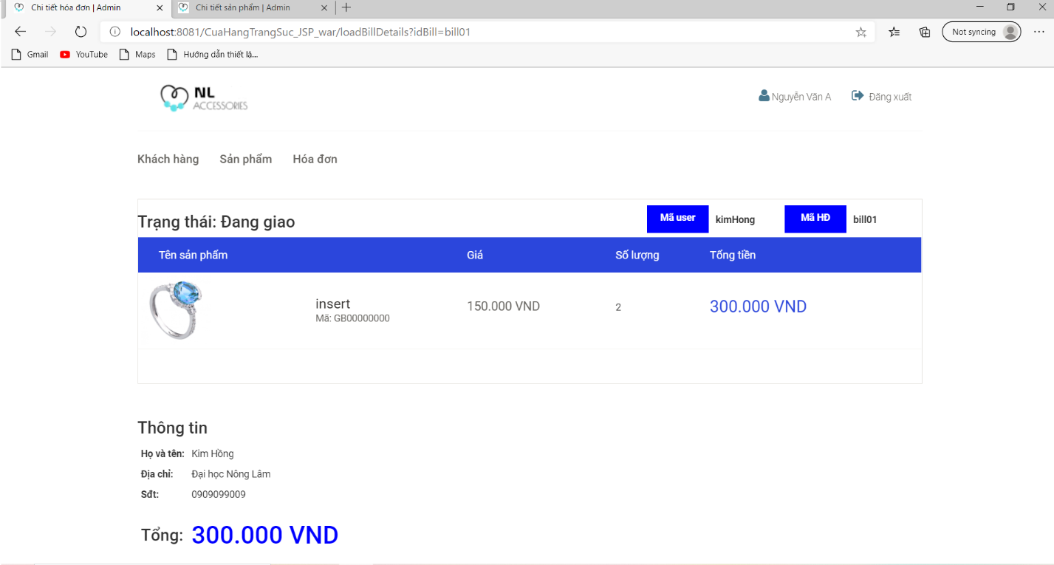

**Thay đổi trạng thái hóa đơn:**

**Bước 1:** Chọn vào tab trạng thái để xem các hóa đơn có trạng thái mà bạn muốn thay đổi.

**Bước 2:** Bấm vào xem chi tiết hóa đơn mà bạn muốn thay đổi trạng thái cho nó. Các trạng thái mà bạn có thể thay đổi bao gồm: Thay đổi từ trạng thái chờ xác nhận sang đang giao bằng cách xác nhận đơn hàng, thay đổi từ trạng thái đang giao sang đã hủy bằng cách hủy đơn hàng.

Ví dụ: chọn xem hóa đơn đang chờ xác nhận.

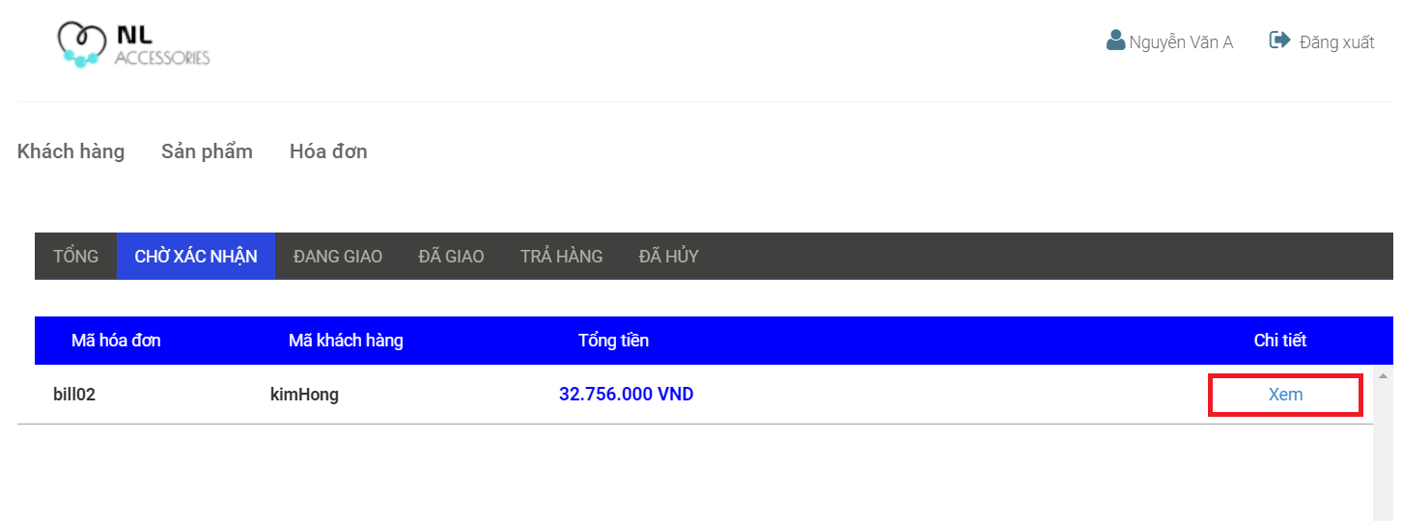

**Bước 3:** Bấm chọn một trong hai nút “xác nhận” hoặc “Hủy đơn hàng” để thay đổi trạng thái đơn hàng hiện tại.

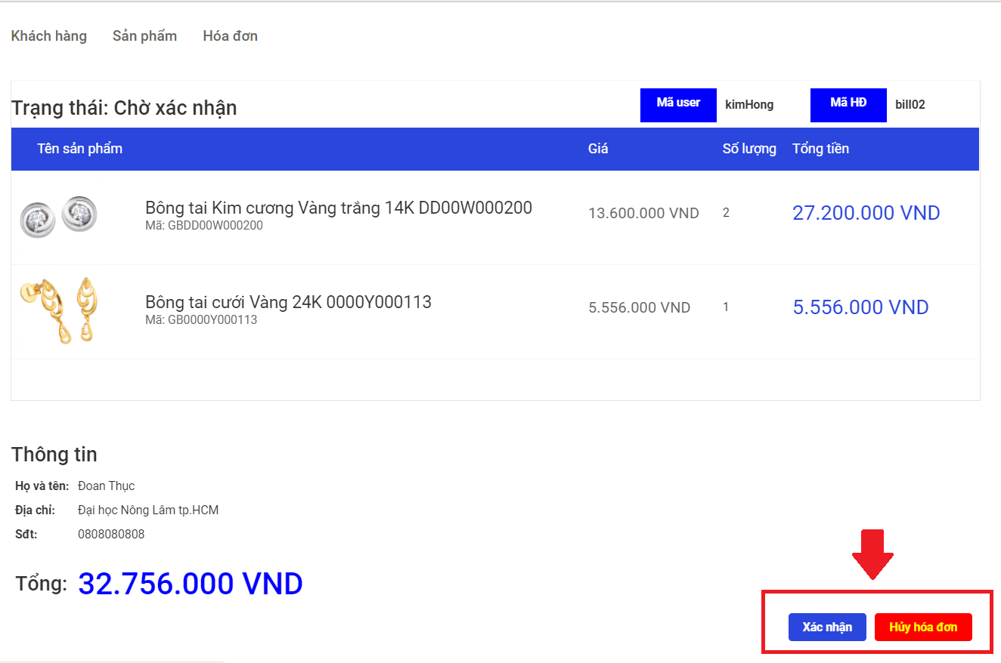

Ví dụ: bấm chọn xác nhận thì đơn hàng sẽ chuyển sang trạng thái đang giao

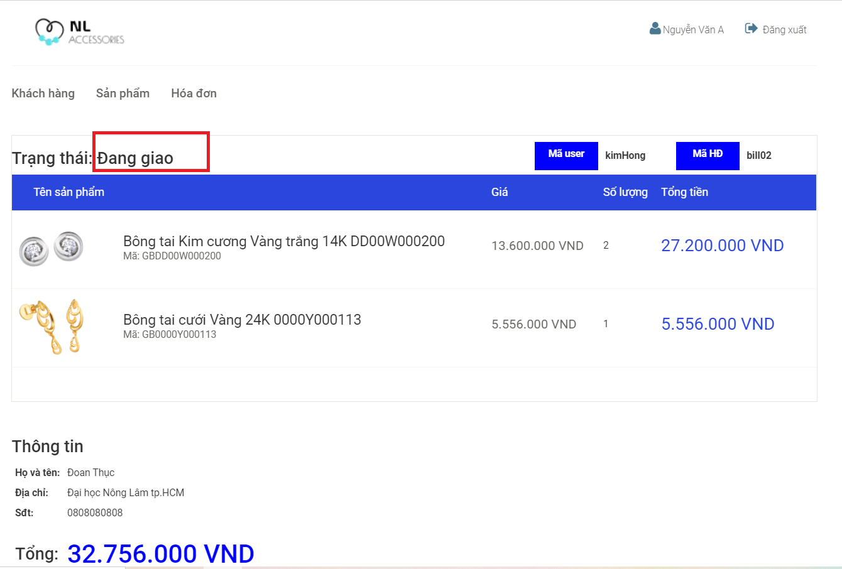

**Lời kết:** việc xem và quản lý được đơn hàng sẽ giúp cho quá trình vận chuyển đơn hàng được dễ dàng kiểm soát hơn.

1. Quản lý người dùng.
2. Mô tả

Quản lý người dùng là chức năng cho phép admin xem danh sách người dùng đã đăng kí tài khoản trên trang web và xem thông tin chi tiế của mỗi người.

1. Các bước thực hiện

**Bước 1:** Vào tab khách hàng trên thanh điều hướng để xem danh sách khách hàng đã đăng kí trong hệ thống.

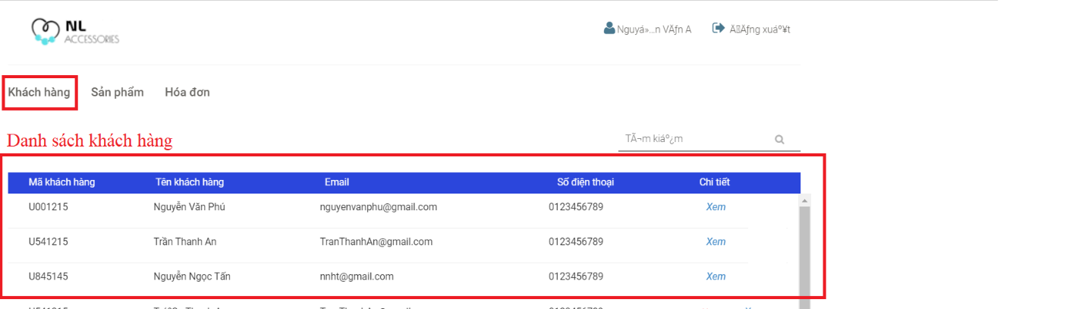

**Bước 2:** với người muốn xem thông tin chi tiết thì bạn bấm vào chữ “xem” nằm cùng dòng với người dùng đó.

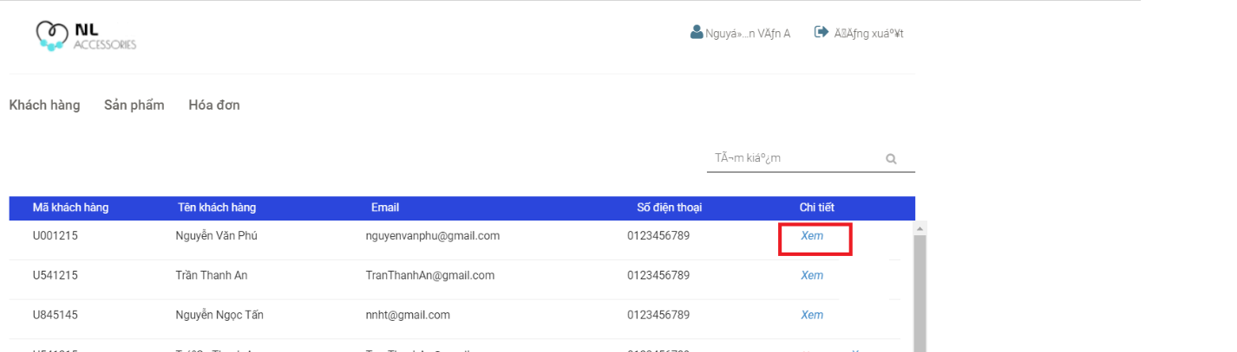

Admin chỉ có thể xem thông tin người dùng, không được phép sửa thông tin người dùng.

